风洞数字化项目
技术方案

一、总体方案

1.1概述

1.1.1汽车行业试验数字化管理现状
汽车试验包括风洞试验是整车开发过程中至关重要的一个环节，试验是验证设计和解决问题的最有效方法。为了满足汽车市场日益增加的需求，汽车企业逐渐扩展汽车功能，所以需要不断增加和优化汽车试验的项目和内容，以支撑研发阶段的理论验证，为广大消费者提供高质量的汽车产品。目前汽车试验管理存在以下五大问题：
- 试验管理流程规范性差
完全依靠人工管理、执行和监控，缺乏流程的规范性，执行进度及效果不容易监控。因为各个部门之间关注点不同，试验过程中出现问题往往存在互相推责、流程执行滞后等情况，极大地影响了试验流程进度，影响了企业及客户的项目进度。
- 试验室资源利用率低
试验资源包括试验过程中需要的人、机、料、法、环等因素，对试验过程的顺利执行尤其重要。许多企业采用线下流程管理，设备、样品、消耗品等资源的领用和库存情况仅凭管理人员进行纸质档案记录，无法实时监控资源的使用情况，试验人员不利于试验人员任务的安排和资源合理调配，造成试验室资源的浪费，影响试验室运行效率。
- 缺乏试验过程跟踪管理
试验任务和试验计划是关系密切的，试验计划完成程度的实时跟踪和及时调整都是十分重要的。现阶段有些企业无法在试验过程中实现对试验任务进行进度跟踪，无法对样品的整个流转进行记录和管理，不能对从合同录入到报告发放所经过的流程进行有效管理、流转、查看，很难跟踪试验任务作进行到哪个环节。
- 信息化、自动化水平低
目前试验数据的录入多为线下手工录入或者手工导出，往往需要进行反复的工作，耗费大量人力和时间；试验流程审批，多为线下完成，浪费时间并且耽误任务进度；试验结果数据需要人工去判定，查表、计算、对比等，自动化水平低。
- 试验数据利用率低
大多数车企的各类试验数据以文件化的方式进行管理，尤其是大量的原始试验数据分散存储于各个试验单位的各个试验设备中，原始试验数据和试验相关其他数据信息之间存在着严重的信息孤岛；无法从海量历史数据中快速提取出需要的数据，人工查找及对比耗时耗力，导致历史数据利用率低，大量数据不能集中管理，无法为日后试验提供参考，不能做到通过数据统计分析得出未来类似试验的趋势，实现数据挖掘。因此迫切需要信息化手段来提高试验流程和试验数据的管理效率和水平。

1.1.2汽车行业试验信息化管理意义
- 提升汽车行业试验信息化管理水平
目前汽车行业试验管理存在难以有效、准确把握、管理凌乱无序、牵扯精力大、信息化水平低等问题，严重影响了汽车试验信息化水平。通过汽车试验协同平台，能够大大提升汽车行业试验信息化管理水平。对于客户管理，可以直接在系统中维护客户信息以及合同信息；对于费用管理，系统可以自动计算各类试验费用，并自动生成统计报表，方便企业管理成本；对于执行跟踪，通过流程对试验任务执行情况方便地进行管理，执行进程、执行情况一目了然。通过上述手段，节省人力成本、时间成本、管理成本、并且尽量减少传统方式过于依赖个人经验而造成的疏忽或者遗漏、利用信息化手段确保企业产品的质量。
- 促进汽车企业的信息化变革
中国汽车产业从制造大国向汽车强国转变要通过行业数字化转型来实现。汽车行业属于研发、制造、销售(批售)为一体的制造业行业，产业链较长，发展面临很大的瓶颈，需要通过新技术和新业态重塑汽车企业信息化格局，加快汽车行业的发展步伐。通过汽车试验协同平台的建设可直接面向汽车企业以及汽车检测机构提供更高效的服务，提高企业的工作效率，实现企业内部部门间、员工之间、及企业内部与外部客户的有效协同工作，同时降低汽车企业的运营成本，促进企业信息化变革。
- 加快汽车行业的转型升级
我国汽车制造企业包括整车厂和零部件厂商，数量庞大，多数企业还处于工业2.0-3.0之间，实现数字化、智能化转型需要走出自己的路子。探索采取超常措施、发挥后发优势实现弯道超车的途径，探索由以往“跟跑”、“并跑”转向如何“领跑”的可行做法。依托汽车试验协同平台，推动汽车行业通用技术体系，探索汽车领域前沿性、颠覆性技术，践行技术价值转化提升和商业化转化，发挥制度优势，优化技术资源配置和共享机制，支撑软件定义的新型工业生态体系，走出具有中国特色的转型发展道路。

1.1.3建设目标和范围
在汽车行业向电动化、智能化加速转型的时代背景下，汽车的研发周期和质量要求却进一步收紧，一边是新产品新技术的快速涌现、快速落地，另一方面是汽车研发过程中难以逾越的流程规范和质量控制要求，给汽车研发提出了一道难题，本项目旨在利用数字化技术如数字孪生、大数据等围绕风洞试验建设一套智能化的试验管理平台，在解决新形势下的风洞试验供需矛盾的同时，为全面建设数字化智能化汽车研发基地做出有益探索。
本项目的建设范围涵盖风洞试验数字化管理平台的架构设计与开发，包括以数字孪生作为基本交互形式的客户订单管理、试验实施管理、试验设备管理、风洞安全管理、试验大数据模块等。通过上述功能模块，将能够实现在线化接受外部客户自主订单，结合数字孪生技术可视化可交互的管理试验任务创建、委托、变更和跟踪，支持试验数据的采集、存储和共享，支持基于大数据技术的流程改善模型优化，提升试验设备的调度和利用率，改善试验业务管理水平，项目高度关注风洞试验的安全问题，集成视频监控、消防管理、安全巡检等各种安全措施和手段，确保风洞试验运行安全。项目的建设将基于先进的技术手段，确保平台具备高性能、可操作性强的特点，并提升试验室的整体综合管理能力和信息化水平。

1.1.4我司优势

1.1.4.1软件实施能力
在提供软件实施能力方面，我们公司拥有一支专业的软件团队。我们立足于行业实际需求，为企业提供各种信息化和咨询服务，并紧密关注企业所关注的热点问题。截至目前，我们已经为多家企业提供了服务，拥有丰富的行业经验和业务经验，能够快速理解用户的需求，并提供卓越的解决方案。结合我们强大的研发能力，我们可以为用户提供高质量、高效率的服务，保证项目进展并确保高质量交付。

1.1.4.2具备低代码开发平台
低代码开发平台是无需编码（0代码或无代码）或通过少量代码就可以快速生成应用程序的开发平台。它的强大之处在于，允许终端用户使用易于理解的可视化工具开发自己的应用程序，而不是传统的编写代码方式。构建业务流程、逻辑和数据模型等所需的功能，必要时还可以添加自己的代码。完成业务逻辑、功能构建后，即可一键交付应用并进行更新，自动跟踪所有更改并处理数据库脚本和部署流程，实现在 IOS，Android，Web 等多个平台上的部署。
低代码开发平台(LCDP)英文全称为Low-Code Development Platform,一个显著的特点是，更多的人可以参与到应用程序开发当中，不仅是具有专业编程能力的程序员，非技术背景的业务人员同样可以构建应用；对于大型企业来讲，低代码开发平台还可以降低IT团队培训、技术部署的初始成本。
该平台可提供用户简单二次开发能力，保证用户随时调整系统功能。

1.1.4.3具备表单自定义能力
自定义表单是由表单标签、 表单域、表单按钮等三个基本部分，经过计算机的技术加持，变成可以满足企业在线获取数据户传播数据分功能，方便企业团队的协作，在企业的管理中各也起着很大的作用，有效帮助企业提高工作效率，优化工作流程，给企业带来了极大的便利性。
表单自定义可满足用户自定义表单，做到随时修改业务表单的功能。为用户使用系统和设置系统提供了极大的方便，和灵活程度。
我司表单自定义功能有点如下：
1) 50+复杂控件支持：选项卡、分页等布局控件、文本、日期、下拉框、子表等常规控件、流水号、附件、地址、签名等增强控件。
2) 字段值计算：字段支持固定值、groovy动态热处理脚本、数据联动、类Execl公式等多种计算方式。
3) 表单规则：必填、最大小值、正则表达式验证、提交验证、根据字段值动态变化字段权限规则等。
4) 业务数据模型：在线可视化建物理表、设置各字段长度、类型等属性通过多数据源功能。将第三方已有物理表、接口数据等导入进行查询和维护新建物理表、第三方表进行组合使用，支持子子表三级视图结构。
5) 打印模板：自研的打印功能，将表单进行类excle操作的设计模式。
6) 业务模板：在表单页面的基础上，配置工作流、搜索条件、菜单、操作按钮，基于表单快速生成功能模块。
7) 详情表单：将多张独立表单进行组合，统一展示使用；支持在线表单和外部URL表单。

1.1.4.4具备自定义报表能力
自定义报表是指业务人员具有自主设计和修改报表功能，自定义报表可让使用系统的人灵活、丰富的设计系统中报表种类、报表样式。可不受限制的按照业务需求，设计报表，满足企业在经营管理中需要的数据报表需求。
我司自定义报表工具可有效整合多源异构数据，覆盖从数据聚合到数据服务的完整工作流，构建指标中台，帮助 IT 部门、数据分析师和业务人员形成企业内部的相互协同，推动落地数据驱动文化。
我司自定义报表工具优势如下：
1) 多源异构整合：广泛的数据源适配能力，整合多源异构数据，并能打通所有数据进行关联分析
2) 无需改造系统：无需改造数据库进行适配，可以通过简单自定义开发的方式加入其他公开 API 或者企业内部的 API 数据源
3) 运算符下推技术：完善的运算符下推技术，充分发挥数据源计算能力
4) 数据资产中心化管理：集中管理数据集、字段、业务指标、关联模型等，中心化的管理实现数据资产的可视可查可管
5) 业务指标的统一管理：分析语义层构建的指标中台，帮助业务部门把需求提炼为业务熟悉的指标库，作为后续统一分析指标，并能确保数据口径定义、数据溯源都能验证并灵活修改
6) 满足不同角色的多项操作工具：基于不同角色的分析需求，配置相应的操作模块和工具，通过统一数据、业务指标进行协作分析，实现高效对接协作，并且数据模型、报表可复用
7) 满足高阶的分析需求：多种聚合与自定义计算，自定义构建计算指标，支持复杂的数据切片，满足更专业、高阶的数据分析需求
8) 成果共享：提供可以沉淀、复用、共享、分发场景模板的门户市场，将优秀的分析成果集中管理，有助于企业各个部门成员可以浏览学习并按需取用
自定义报表工具架构如下：
1) 运行时组件：自定义报表项的运行时组件由报表处理器在运行时调用。 该运行时组件接受报表处理器在运行时传递的数据、处理这些数据并返回包含呈现的自定义报表项的图像。
2) 设计时组件：设计时组件允许在 Visual Studio 的报表设计器接口中定义并操作自定义报表项。 设计时组件由若干子控件构成，这些子控件控制设计环境中自定义报表项的外观和属性。

1.1.4.5具备流程自定义引擎
流程引擎选用开源的 activity 7 技术，实现流程的自定义，然后根据不同的需求编辑流程，编辑完成之后将流程发布，流程发布之后就可以启动流程，在流程进行过程中，可以修改流程，查询流行进度信息，可以暂停流程，当流程走完，流程结束。
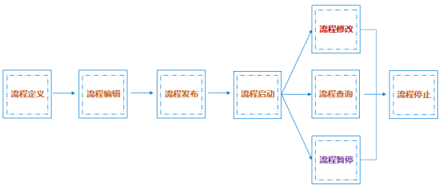
结合自定义表单引擎，可以配置在流程的某一个节点填写哪些数据，查看哪些数据；每一个流程节点的审批也可以在流程执行中去指定，真正实现了流程自定义；几乎满足当前所有的流程业务需求。采用自定义的流程设计器，自由度更高，配置更便捷。从而实现在线流程自定义、表单自定义等功能从而满足其系统在可动态配置化。
依托工作流管理系统实现可视化配置管理、展示界面，为业务提供全流程闭环管理提供可靠的流转控制功能。具体提供如下的功能：
1、流程配置
提供管理员新增流程功能。
提供管理员配置流程与模块的对应关系，应支持1个业务模块（如：发文管理）对应多个流程配置的功能。
提供流程图形化的流程环节配置功能，对每个流程环节应可以配置环节操作人（角色，群组），可编辑表单域等配置信息。
2、流程调度
提供流程加载功能，在流程启动的时候，自动生成流程实例，初始化流程路径。
提供流程调度功能，流程调度功能在文件流转的时候应能根据所属流程，当前环节自动派发工单，自动分配处理权限。
提供流程结束功能，在流程流转结束的时候，应提供流程自动结束功能。
3、表单管理
提供管理员配置管理表单元数据功能，用于流程配置时配置可编辑表单域。
4、业务操作管理
提供业务操作类管理，应支持通过该功能往指定流程、指定环节的指定状态下挂接扩展的业务操作类，通过该功能能够保证以后业务扩展时系统的灵活性和自适应性。
5、流程审计管理
提供查询所有流程实例运行状态，各环节调度详细信息的功能。
提供对异常流程重启动，拉回某个环节，强制结束功能。
提供历史流程调度报表。

1.2系统设计原则
SOA(Service-Oriented Architecture)，即面向服务的架构，本质上来说，SOA体现的是一种新的系统架构。SOA的出现，为整个企业级软件架构设计带来了巨大的影响，SOA也必将成为未来企业级系统架构设计发展的必然趋势。基于上述架构，对于目标标书文件的建设原则分析如下：
1、坚持统一规划、统一标准，根据需要可以分步实施
采用SOA的技术体系，试验数据管理平台的实施可以采用搭积木的方式，分步建设，持续集成，持续优化。将平台建设过程同系统优化、业务调整、模式创新过程结合起来，将僵化的IT系统变成随需而动，不断自我更新的新型业务系统。
2、通过互联互通确保数据传输流畅，实现信息共享
采用SOA的ESB，在网络基础设施上构建服务业务网和管理信息网。以服务为基本要素，通过服务的可靠性管理、性能管理、故障管理等提供SLA运行网络，充分保障数据传输可管理，传输流畅。
3、数据集中，合理分级，严格授权管理
使用SOA体系架构，应用系统按照服务方式操作业务，平台提供位置的透明管理。数据可以集中管理，建立分级体系，对访问者和数据操作服务之间的服务路由可以进行严格的操作权限和数据权限控制。这些路由访问控制规则，可以通过ESB进行统一贯彻实施，实现严格的授权管理体系。
4、坚持经济适用，讲求实效原则
使用SOA体系架构，保障了IT系统的可扩展性，缺少的功能可以随时以服务的形式添加进来；性能可以通过服务实例的增加而提高，做到需求、投资、产生效果的同步，避免浪费。
经过上述分析，在SOA架构分析设计的过程中，除了考虑平台的业务需求，还要保证构建出来的系统架构能够满足系统中的非功能性服务级别需求以及服务质量方面的需求。架构分析设计应该为每一个服务级别需求定义其相关的衡量标准。构建出的系统架构从不同角度满足以下几方面的服务水准要求:性能、可升级性、可靠性、可用性、可扩展性、可维护性、易管理性以及安全性。
在构建整个企业系统架构的过程中，充分重视了各种服务级别需求，从而避免在系统开发和运行的时候出现重大问题。一个企业级系统中的服务级别需求往往是十分错综复杂的，我们提出的SOA 架构分析设计，凭借丰富的专业经验和扎实的理论知识，从多方面阐述了对试验数据管理平台的不同服务级别需求的支持。

1.3标准规范
- 网络系统标准
《信息技术互连国际标准》（ISO/IEC11801-95）。
- 网络安全标准
《计算机信息系统安全专用产品分类原则》（GA163-1997）；
《计算机信息系统安全产品部件（安全功能检测）》（GA216.1-1999）；
《计算机信息系统安全保护等级划分准则》（GB17859-1999）；
《信息处理 数据加密 物理层互操作新要求》（GB/T15278-1994）；
《网络代理服务器的安全技术要求》（GB/T17900-1999）；
《信息安全技术 路由器安全技术要求》（GB/T18018-2007）；
《信息安全技术 分组密码算法的工作模式》（GB/T17964-2008）；
《信息安全技术 信息系统安全管理要求》（GB/T20269-2006）；
《信息安全技术 网络基础安全技术管理要求》（GB/T20270-2006）；
《信息安全技术 信息系统通用安全技术要求》（GB/T20271-2006）；
《信息安全技术 操作系统安全技术要求》（GB/T20272-2006）；
《信息安全技术 数据库管理系统安全技术要求》（GB/T20273-2006）；
《信息安全技术 网络入侵检测系统技术要求和测试评价方法》（GB/T20275-2013）；
《信息安全技术 网络脆弱性扫描产品安全技术要求》（GB/T20278-2013）；
《信息安全技术 网络和终端隔离产品安全技术要求》（GB/T20279-2015）。
- 应用软件开发标准
《计算机软件文档编制规范》（GB/T8567-2006）；
《计算机软件需求规格说明规范》（GB/T9385-2012）；
《计算机软件测试文档编制规范》（GB/T9386-2012）；
《计算机软件可靠性和可维护性管理》（GB/T12394-2012）。
- 数据交换规范
数据交换规范是试验数据管理平台建设中的核心规范，它通过确定标准的数据格式及数据交换的规范，以实现不同硬件平台、不同操作系统平台、不同语言平台应用之间的数据传输和通讯，实现不同部门间、不同应用系统间的数据交换，具有良好的扩展性。
数据交换规范应当包括如下内容：
- 数据采集接口规范
- 数据发送接口规范
- 交换数据包的标准格式
- 数据转换标准规范
- 数据传输协议规范
- 数据安全协议规范
所有应用系统都必须遵循数据交换的标准规范要求，才能实现与其他系统的互连互通。

1.4总体业务框架

1.4.1总体业务功能框架
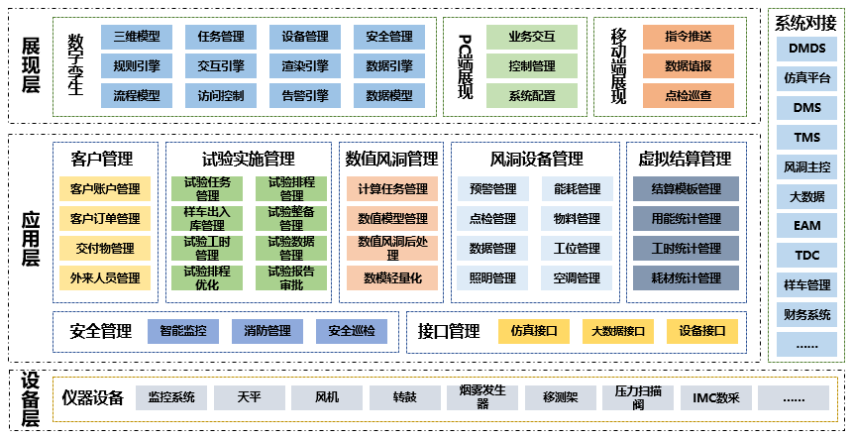

1.4.2总体业务逻辑框架
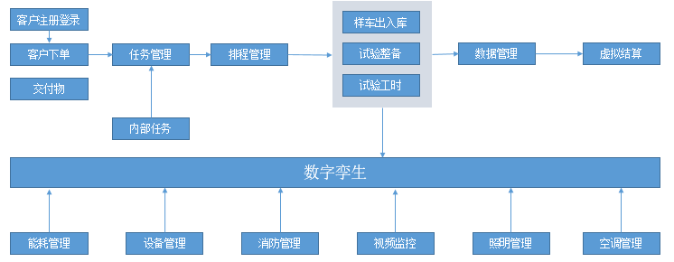

1.5总体技术框架
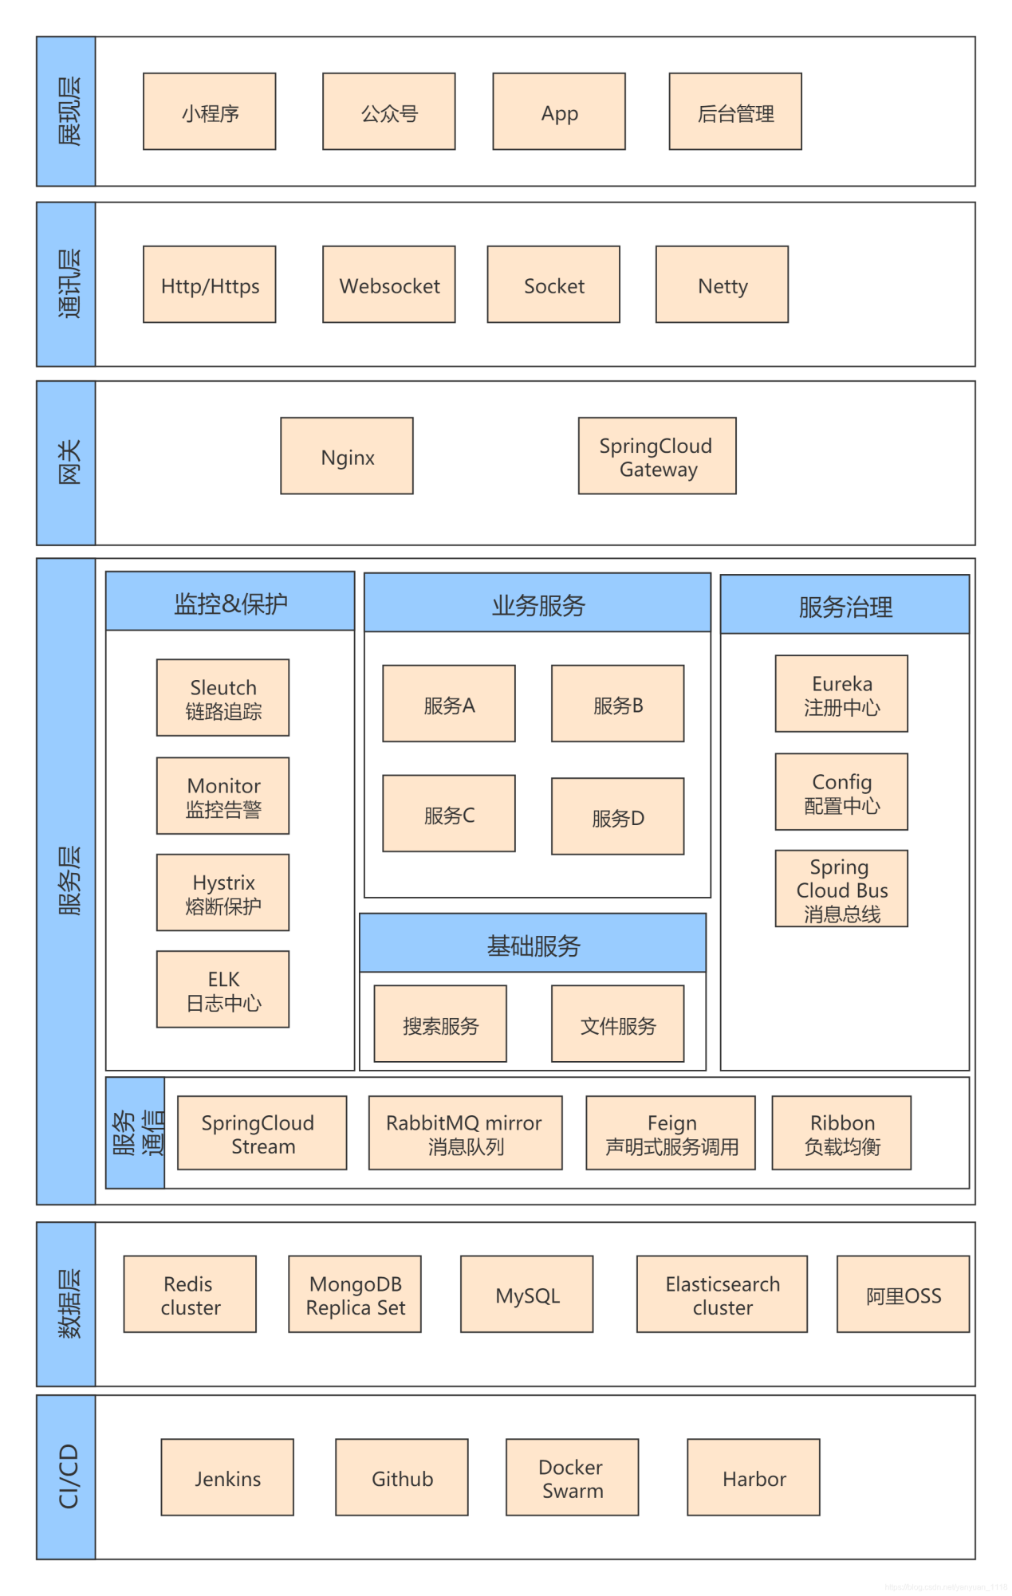
系统的主体架构是采用以企业服务总线（ESB）为核心的SOA架构，有效地适应了流动的业务以及不断变化的需求。
后端采用JAVA开发语言，基于 Spring 框架的应用程序的开源框架,其含有丰富的组件库，可以帮助开发人员快速构建可扩展的、易于维护的Web应用程序；可以轻松地创建微服务应用程序，与其他微服务框架无缝集成。
前端采用VUE框架， VUE是一种轻量级的JavaScript框架，主要用于构建用户界面。VUE采用HTML、CSS和JavaScript开发。其语法简单明了，易于学习和使用；采用虚拟DOM技术，可以提高页面渲染的效率；支持组件化开发，可以将页面拆分为多个组件，提高代码的复用性和可维护性；拥有完整的生态系统，包括路由器、状态管理、UI组件库等。
系统的模块采用组件化设计，业务组件在整个系统是松耦合方式，可以根据业务需求进行调整配置，根据业务组件再进行系统构件，各个子系统是构件方式组成的，是可以根据业务功能进行随意组合的。
数据层采用集群化的部署方式，使平台的数据库服务具备高可用性能；同时，依靠设计业务历史数据保存机制提升生产数据库的响应速度，依靠系统数据历史保存机制为系统对数据统计、审计功能提供有力支持；制定合理的数据备份和数据恢复机制（自动/半自动/手动），保证数据的安全性。
构建整个信息安全的安全保障体系，保证业务应用系统的安全运行，通过技术手段实现系统安全可管理、安全可控制的目标，使安全保护策略贯穿到信息系统的物理环境、网络层、系统层、应用层、数据库和管理体系的各个层面。按照SOA架构的设计，安全保障体系通过服务实现和总体架构各组成部分的松偶合。通过ESB提供安全保障服务，提供各层次的安全保障。
系统应用层采用B/S结构，支持用户通过网页直接访问系统。

1.6数据迁移方案
在进行软件系统建设时，可能会涉及多种数据迁移情况。以下是一些常见的数据迁移情况的示例：
从旧系统到新系统的数据迁移：当引入新的软件系统时，可能需要将现有系统中的数据迁移到新系统中，以保留历史数据和业务连续性。
跨平台或跨数据库的数据迁移：如果系统从一个平台或数据库迁移到另一个平台或数据库，可能需要进行数据迁移。这可能涉及不同的数据结构、数据类型和数据格式之间的转换。
数据库版本升级的数据迁移：当数据库软件升级时，可能需要将现有数据库中的数据迁移到新版本的数据库中，以确保数据的完整性和兼容性。
数据库合并或拆分的数据迁移：在某些情况下，可能需要将多个数据库合并为一个，或将一个数据库拆分为多个。这样的情况下，需要进行相应的数据迁移操作。
数据清洗和转换的数据迁移：在某些情况下，原始数据可能存在问题，例如重复数据、缺失数据或错误数据。在进行数据迁移之前，可能需要对数据进行清洗和转换，以确保数据质量和一致性。
外部数据源的数据迁移：在集成外部数据源或第三方系统时，可能需要将外部数据源中的数据迁移到本地系统中，以实现数据的统一管理和使用。
在进行试验数据管理平台建设时，如出现历史数据记录或其它线下文件历史数据迁移的情况，可根据以下数据迁移方案进行实施。

1.6.1迁移方案
数据迁移可以采取不同的方法进行，归纳起来主要有三种方法，即借助数据迁移工具、采用手工录入、新系统生成。在实际项目实施中，可能需要这三种方法紧密配合。

1.6.1.1借助数据迁移工具
在系统切换前，利用数据迁移工具把历史数据进行抽取、转换，并装载到新系统中去。这种方法是数据迁移最主要，也是最快捷的方法。其实施的前提是，历史数据可用并且能够映射到新系统中。

1.6.1.2采用手工录入
在系统切换前，组织相关人员把需要的数据手工录入到新系统中。这种方法消耗的人力、物力比较大，同时出错率也比较高。主要是一些无法转换到新系统中的数据，和新系统启用时必需要而旧系统无法提供的数据采用这种方法，可作为第一种方法的有益补充。

1.6.1.3新系统生成
在系统切换后，通过新系统的相关功能，或为此专门开发的配套程序生成所需要的数据。通常根据已经迁移到新系统中的数据来生成所需的信息。其实施的前提是，这些数据能够通过其它数据产生。

1.6.2迁移步骤
数据迁移工作基本可以分为五个步骤：数据移植前的准备、系统过渡前数据先行迁移、先期迁移后的校验与总结、系统过渡时数据补迁、系统总体校验与备份。
（一）数据移植前的准备
在进行数据迁移前，应做好充分的准备，包括以下方面的工作：
哪些业务数据需要提前迁移，以便新系统业务可以顺利开展
需移植的历史数据的存放方式
需移植的数据量
进行新老系统之间数据检查，建立数据库表的映射关系
历史数据质量分析
如果老系统缺乏某些数据，考虑先期录入或后期补录
新旧系统数据结构的差异分析
准备数据移植的工具
编写数据移植的测试计划和校验程序
制定数据移植的应急措施
其中，最核心的工作是对新老系统之间的数据检查，主要包括：
1、数据格式检查：检查数据的格式是否一致和可用，比如目标数据要求为number型，等等。
2、数据长度检查：检查数据的有效长度。比如对于char类型的字段转换到varchar类型中，需要特别关注。
3、区间范围检查：检查数据是否包含在定义的最大值和最小值的区间中；
4、空值、默认值检查：检查新老系统定义的空值、默认值是否相同，不同数据库系统对空值的定义可能不同，需要特别关注。
5、完整性检查：检查数据的关联完整性。如记录引用的代码值是否存在，特别需要注意的是有些系统在使用一段时间后，为了提高效率而去掉了外键约束，等等。
6、一致性检查：检查逻辑上是否存在违反一致性的数据，特别是存在分别提交操作的系统。
进行充分的先期准备可能要耗费大量的时间，但对于数据移植来说这是值得的，集中精力将问题发现在最开始，而不是最后关键时刻，可以把系统过渡的风险很好地分散。在具体实施上，我们将安排专人负责此项工作，和新系统开发并行开展。
（二）实施数据迁移
在需求调研清楚后，可以正式实施老系统向新系统的数据迁移。主要是根据新老系统数据库的映射关系，将老系统中的数据经过抽取、清洗整理后，加载到新系统的数据库中。
数据抽取、清洗整理和加载主要包括如下内容：
针对老系统每张需要移植的数据表，根据映射关系中记录的转换加工描述，建立数据迁移函数。该映射关系为前期数据差异分析的结果。
可对数据迁移函数的SQL语句进行优化，比如可以调整参数设置、启动并行查询、采用提示指定优化器、创建临时表、增加索引等。
建立调度控制表，包括数据迁移函数定义表（记录抽取函数、转换函数、清洗函数和装载函数的名称和参数）、抽取调度表（记录待调度的抽取函数）、装载调度表（记录待调度的装载信息）、抽取日志表（记录各个抽取函数调度的起始时间和结束时间以及抽取的正确或错误信息）、装载日志表（记录各个装载过程调度的起始时间和结束时间以及装载过程执行的正确或错误信息）。
对老系统数据进行清洗、整理和转换，可以在抽取前、抽取中或抽取后进行这些工作。
清洗、整理和转换工作应根据前期数据质量分析结果、新旧系统差异分析结果，确定是采用手工、半自动或全自动等方式。
（三）数据移植后的校验与备份
数据迁移后的校验是对迁移质量的检查，同时数据校验的结果也是判断新系统能否正式启用的重要依据。
我们建议通过三个步骤对迁移后的数据进行校验：
对迁移后的数据进行质量分析
对迁移后数据的校验有别于迁移前历史数据的质量分析，主要是检查指标的不同。迁移后数据校验的指标主要包括五方面：
（1）完整性检查，比如引用的外键是否存在；
（2）一致性检查，相同含义的数据在不同位置的值是否一致；
（3）总分平衡检查，例如指标的总和与各部门不同粒度的合计对比；
（4）记录条数检查，检查新旧数据库对应的记录条数是否一致；
（5）特殊样本数据的检查，检查同一样本在新旧数据库中是否一致。
新旧系统查询数据对比检查
完成质量检查后，再通过新旧系统各自的查询工具，对相同指标的数据进行查询，并比较最终的查询结果。
流程性应用检查
完成数据的全部移植后，可进行整体系统的流程性应用检测，即通过实际工作流程进行检验。
完成总体校验后，建议对整体系统进行备份。

二、系统功能设计

2.1 外部客户管理

2.1.1客户账号管理

客户账号为单位账号，由客户相关负责人注册、登录、操作和管理，注册面向互联网公开注册，注册时需要提供单位信息，由内部客户管理人员对客户账号进行审核，并结合其他信息给出客户信誉度。

2.1.2客户订单管理

支持网上商城的基本功能，支持购物车，支持后台管理产品，上架下架等基本管理页面。

客户账号处于正常状态时可在网上商城下单，每个订单应只有一项主服务内容，可添加与主服务内容相关的其他服务，如数值风洞，选择数值风洞后客户可根据仿真平台导出的模板上传自有模型。

订单提交后系统可根据当前任务排程情况给出预估排程时间，调用DSMS创建试验联系但，并通过短信平台提前一周向客户发出提醒短信。

客户可随时查看订单任务编号、排队信息、试验进度等。

当任务完成后对任务费用进行结算，推送到财务系统由财务人员审核后在系统中并调用短信平台通知客户开票。

2.1.3客户交付物管理

客户在订单详情页可以看到试验进度，若试验完成，可看到试验报告附件或试验数据附件；

试验报告由本系统推送DMDS生成并签批后归档于DMS系统；

2.1.4外来试验人员管理

外来试验人员必须与试验订单相关联，且由客户账户对人员身份信息进行自主登记，签署相关的协议，并由客户管理人员审核通过后完成登记操作

外来试验人员登记完成后信息同步到数字安保系统，并由安全管理人员根据客户自主登记内容和客户管理人员审核意见，授予门禁权限

系统授权后通过短信平台发送通知消息给外来试验人员

当试验订单完成或客户信誉较差时，无法发起自主登记，已登记授权人员自动取消授权。

2.2 试验实施管理

2.2.1 试验任务管理

创建试验任务管理包括试验任务列表展示，新建试验任务，试验任务编辑，试验任务删除，任务查看详情。

试验任务列表

试验任务列表可分页显示，用户可根据用户习惯修改每页展示数据条数；可输入任务信息进行查询，可进行高级查询；列表展示的主要字段有试验任务编号、试验任务名称、产品、项目名称、项目编号等。

新建试验任务

试验任务新建有两种方式：1、通过审核的客户订单自动创建试验任务；2、自动或手动同步TMS系统的内部试验任务。

试验任务删除

试验任务删除有两种方式：1、当外部客户订单被撤销时；2、TMS系统的内部任务被删除时。

当试验任务处于执行过程中时，不可删除

2.2.2试验排程管理

试验任务排程功能根据试验资源如人员、设备的占用情况进行自动预排，并动态更新，支持试验人员手工调整排程

试验排程参考客户信誉自动调整排程优先级

试验排程功能参考的各类参数同步大数据平台，训练相应算法模型，由大数据平台给出排程建议

2.2.3样车出入库管理

试验样车(含飞行汽车等有TMS样车信息的实车)入库；试验技术负责人登录移动端PAD，点击待入库车辆试验任务，选择样车入库表单，扫描车辆二维码，进行入库点检确认。若为非技术负责人点检车辆，非技术负责人点检信息推送试验技术负责人审核确认；系统指示试验完成后，推送试验样车复原点检单至移动端PAD。

模型车含飞行汽车模型及缩比模型出入库；要求内部客户按照TMS要求新增样车，并填写规范样车编号；入库时按TMS样车信息打印唯一二维码，并粘贴至车身。试验技术负责人按上述流程同样点检入库出库。

2.2.4试验整备管理

试验人员使用PDA确认当前工位和执行的任务，通过PDA扫码的方式切换工位和任务

试验人员可通过PDA获得当前整备任务的整备附件清单，按照清单进行整备；

对于涉及拆装件的任务，必须填写描述，并对操作过程进行拍照记录

如为涉及热管理及测压试验，必要上传布点附件清单

2.2.5试验工时管理

利用NFC进行工时管理，确认上岗和离岗时间

在执行任务前通过扫码记录绑定任务样车，记录人员工时，任务结束后再次扫码或切换下一任务结束当前任务工时

2.2.6试验数据管理

试验数据通过自动采集和人工录入导入等方式填报

原始试验数据结构化存储 并通过系统接口同步到TDC系统当中

结构化试验数据推送DSMS系统，由DSMS系统调用模板生成试验报告，审批通过后回传本系统，由本系统外部客户管理模块通知客户试验完成，或者通过接口同步给TMS系统，结束内部试验任务

2.3 数值风洞及大数据

2.3.1数值风洞计算任务管理

发起新增仿真任务；对内：技术负责人登录智慧风洞平台WEB端或于移动端试验工况页，可根据需要点击对应工况提交数值风洞计算，展示数值风洞版本及基础参数设置（风速、边界层配置），用户选择数值风洞版本及设定基本参数后，提交计算。通过接口向仿真管理平台发起计算任务。WEB端提供数模上传功能，对于仿真管理平台无数模的情况，支持用户自己上传数模；支持用户新增数值仿真工况及上传数模计算。对外：客户登录风洞平台后，在购物页面有数值风洞计算商品，选择有该商品提交订单时，要求客户上传模型数据，并提供模板数据供客户参考，任务提交后，反馈任务编号及排队信息给客户订单页，任务完成后推送完成提醒，并下发仿真结果数据及计算报告(PPT)。

取消仿真任务；用户登录智慧风洞平台后，于WEB端或移动端工况页可同步数字风洞任务提交情况及当前进展信息，计算未完成的仿真任务或未启动的仿真任务支持取消计算；计算完成后的任务可点击进入数值风洞计算详情页，查阅后处理数据及后处理报告下载导出。对于客户，则如果客户取消订单，则对应取消该仿真任务。

提供任务提交及进展汇总页，用户可查阅到当前所有数值风洞计算任务及进展，对于本人提交的计算任务，可点击取消；

2.3.2数值风洞模型配置管理

通过仿真管理平台接口获取数值风洞模型模板，支持对数值风洞模型模板的编辑修改，并通过接口向仿真管理平台提交数值风洞模型更新请求

2.3.3数值风洞后处理管理

下载仿真管理平台/PDM数模；利用数值风洞与仿真平台数模接口，根据项目或任务编码检索下载数模或仿真结果数据；

数模轻量化；经轻量化后交互显示于数字孪生平台(由后台管理人员配置是否同步获取实车数据)；

获取并展示仿真管理平台后处理数据(图片及json结构化数据)，可以在平板端的仿真数据查阅或web端的数值风洞数据页查阅以辅助在线分析；

可以于数值风洞计算任务与进展页面查看计算完成的任务，并可查阅和下载后处理报告；

2.4 风洞试验设备管理

2.4.1设备预警管理

预警告警信息可分级分类推送和查询，支持自定义配置分级分类及推送对象

预警告警记录可按照日期、设备、类型进行查询和导出

预警告警规则可由用户自定义，可根据原有规则及逻辑条件生成新的预警告警规则

预警告警信息同步至大数据平台，用于大数据平台的设备预测性维护的算法模型训练

2.4.2设备能耗管理

设备能耗支持7*24小时连续记录采集，用户可配置能耗数据记录时间点、采集频率、储存位置、备份周期、备份位置等；

能耗数据可以选择单个设备、多个设备按时间进行导出下载；

根据试验任务时间，可查询计算指定时间区间内能耗值；

试验室能耗数据按天计算推送至设备在线系统；

支持“设备在线系统”数据通讯接口配置管理；可增删改查通讯协议内容；

2.4.3设备点检管理

设备点检管理支持二位地图标记管理，设备和点检点由EAM系统获取，设备点检的状态管理在系统中以二维地图的方式呈现，不同的点检状态通过不同颜色进行标示。

点检操作通过扫描NFC进行确认，通过扫描NFC激活点检信息填报页面，系统记录点检信息

当点检中出现异常无法解决时，记录异常信息，根据异常级别通过系统同步到EAM并通知设备负责人

2.4.4设备物料管理

大型备品备件及重点耗材盘点管理：设备备品备件及耗材增删改查，含备件的型号、规格、厂商信息、联系方式、报价、到货周期等；

大型备品备件及重点耗材出入库：二维码及编码生成绑定；二维码扫码出入库；出库类型选择，项目类型还是维保类型或参观接待，若为项目类型，选择使用的项目；

支持于试验结算阶段补录耗材信息，并同步至该物料管理模块；

支持定义物料预警，物料入库时可选择是否开启低库存预警，以及预警提前时间

2.4.5设备数据管理

数据采样配置。用户可配置需要定时采集的变量列表，并为每个变量定义采集周期，存储时间。

数据存储备份配置。用户选择或配置设备数据的存储地址，存储周期，定期备份。

数据统计分析。可选择已记录的设备变量参数表选择任一变量或多个变量进行时域或频域分析。

设备运行开动数据，按天统计计算后每日同步至EAM系统，记录设备工时；

设备故障库管理。支持设备故障指导文件的上传及结构化存储，并支持根据故障代码或关键字的检索，支持故障代码的增删改查；用户可在移动端访问和检索，以及新增记录；包括照片或视频；

EAM接口配置管理，包括工时数据推送接口、设备属性获取接口、点检数据推送接口、故障信息推送接口、设备故障历史查阅和解决措施接口；

2.4.6设备工位管理

工位的忙闲状态由人员上岗扫描NFC标签决定，可将任务信息、人员信息、样车信息等进行关联展示

工位根据闲忙状态进行可视化展示，可展示信息包括当前工位进行的任务、样车、人员、物料等，支持记录和展示历史信息

工位需要进行利用率、时间、任务、人员等数据的统计分析

2.4.7其他设备管理

其他设备包括照明设备、空调设备、温湿度传感器、有害气体传感器的管理

照明设备需要通过计量控制设备获取一楼部分区域的照明状态，并可远程操作分区改变照明状态

空调设备需要对接控制系统，获取空调的实施状态，并通过系统远程控制控台的工作参数

系统通过温湿度传感器和有害气体传感器实时获取采集区域的温湿度状态和有毒气体浓度

2.5 虚拟结算管理

2.5.1结算模板管理

对接DMDS系统获取不同的结算模板，计算规则所需数据类型

任务结束后自动触发结算流程，向结算人员发出提醒，确认结算后人工选择数据，同步到DMDS系统经行结算，生成结算单，将结算单同步到财务系统进行审核确认。

经过财务审核确认的结算单通过外部客户管理模块通知外部客户

2.5.2用能统计管理

来自主控系统的试验开始和结束事件触发试验用能统计；用能统计按照试验工况开始结束时间进行截取计算；数据截取后与试验任务及工况绑定，支持基于试验任务或工况的能耗信息读取和统计分析；

基于车型项目、样车编号、试验能力类型、试验时间等维度计算统计能耗信息；

2.5.3工时统计管理

基于车型项目、样车编号、试验能力类型、人员工号维度进行试验任务和工况检索，以及统计计算人员工时投入；支持统计数据的下载导出

2.5.4耗材统计管理

试验结算时，手动录入耗材用量；耗材使用后，物料库自动更新，并根据设定阈值进行低状态预警；

2.5.5结算数据管理

试验结算数据按试验任务绑定存储，含试验能耗、试验时间、时长、人力工时、耗材等信息结构化存储；

结算数据支持按试验任务、按试验类型、按参与人、按周期或时间的统计和导入导出下载；

2.6 风洞安全管理

2.6.1智能监控系统

通过部署监控视频智能分析系统，对高压电柜间、锅炉间、温湿度设备区域、天平转鼓基坑、二楼夹层电柜间等重点设备区域监控冒烟、起火、抽烟、漏水等异常状态。

需要支持人脸识别，同步监控人员行为，构建电子围栏，对越权越界行为进行告警

系统对接监控系统，可展示视频监控画面，推送视频监控告警信息

2.6.2消防管理

风洞安全管理涉及的报警器或其他消防告警信息通过对接消防管理系统获取，并由数字孪生系统进行可视化呈现

消防月度点检管理。每月按时推送点检单至消防负责人和区域负责人；负责人持移动设备扫描NFC标签填写点检清单，提交系统记录点检信息；

2.6.3安全巡检

每日安全巡检；二维图纸标记配置安全巡检NFC标签（包括部分设备NFC标签），每日推送试验室负责人进行点检记录，多个表单，包括(人的状态确认、设备状态确认（系统自动预判定）、环境状态)。

每日离场确认；每日固定时间推送试验室负责人表单进行点检确认，设备状态系统自动预判定。

2.7 数字孪生

2.7.1三维模型管理

管理预先建模的三维模型，配置三维模型的各类参数，支持三维模型等导出和配置

2.7.2任务执行管理

客户于VIP室TV端可观看样车整备情况（虚拟样车），数字大屏显示当前客户样车所在工位；

当客户车移入试验工位时，客户数字大屏可显示风机转动、阳光模拟光照、转鼓功率等实时试验动态及试验结果；

2.7.3设备运维管理

构建实验室整体三维数字环境，对设备的工作状态、异常状态、参数信息、实时数据进行展示，通过直观可是的交互方式，控制物理设备、照明系统、空调机组等

2.7.4全景安全管理

接入消防系统、各类传感器、视频监控系统，实时展示实验室的安全态势，可查看各系统、传感器，的参数状态，查看视频监控画面，各类告警点的信息参数

2.8 接口管理

2.8.1与仿真管理平台接口

系统与仿真管理平台的接口管理，仿真管理平台涉及到数值风洞模板的更新，接口可能会产生参数变化，本功能为接口变化提供配置页面

2.8.2与大数据平台接口

管理系统与大数据平台的接口，主要涉及设备故障预测API及训练接口、试验结算与排班优化API接口、风阻及数值风洞预测API接口等

2.8.3与设备相关接口

管理联机设备的协议、参数、地址等必要信息，包括试验相关设备，以及数据采集设备如DTU、智能表计、照明系统、空调系统等的接口管理

三、项目技术设计

3.1整体设计

3.1.1系统架构设计
我司建议采用微服务架构，以实现系统的松耦合、可扩展性和独立部署。系统的模块采用组件化设计，业务组件在整个系统是松耦合方式，可以根据业务需求进行调整配置，根据业务组件再进行系统构件，各个子系统是构件方式组成的，是可以根据业务功能进行随意组合的。支持系统的热插拔需求，使组件的替换和升级更加灵活和便捷。
采用集群化的部署方式，使平台的服务具备高可用性能；同时，依靠设计业务历史数据保存机制提升生产数据库的响应速度，依靠系统数据历史保存机制为系统对数据统计、审计功能提供有力支持；制定合理的数据备份和数据恢复机制（自动/半自动/手动），保证数据的安全性。
采用合适的框架和设计模式，将系统划分为不同的层次，实现业务逻辑和界面的分离，同时满足B/S结构下的安全性和可访问性要求。将Java企业版（J2EE）应用程序划分为表现层、业务逻辑层和数据访问层的架构，通过解耦不同层次的逻辑实现系统的可维护性和模块化。
表现层（Presentation Layer）：负责处理用户界面和交互的逻辑。该层通常使用JavaServer Faces（JSF）、Spring MVC等技术实现。
业务逻辑层（Business Logic Layer）：处理应用程序的业务逻辑和处理规则。该层封装了业务逻辑，协调各个模块之间的操作，并与数据访问层进行交互。常用的实现技术包括EJB（Enterprise JavaBeans）、Spring等。
数据访问层（Data Access Layer）：负责与持久化数据进行交互，通常使用关系型数据库或其他数据存储系统。该层封装了与数据的交互操作，对外提供数据访问的接口。常用的实现技术包括JDBC（Java Database Connectivity）、JPA（Java Persistence API）、Hibernate等。
构建整个信息安全的安全保障体系，保证业务应用系统的安全运行，通过技术手段实现系统安全可管理、安全可控制的目标，使安全保护策略贯穿到信息系统的物理环境、网络层、系统层、应用层、数据库和管理体系的各个层面。按照SOA架构的设计，安全保障体系通过服务实现和总体架构各组成部分的松偶合。通过ESB提供安全保障服务，提供各层次的安全保障。

3.2.2系统接口与集成
根据目标标书文件中要求，本项目除了进行上述章节所涉及到的应用功能建设，还需要与其他系统实现数据交换和平台共享。本项目建设平台提供完善且统一的SOA接口及规范，方便与其他系统的集成。
可利用已建成的其他系统平台的单点登录统一身份认证中心，实现试验数据管理系统和其他相关业务应用系统等的单点登录。
对于与外部系统进行交互的接口，需要设计明确定义的接口规范。这包括标准化的数据格式、通信协议和安全机制等。确保接口的可靠性、可扩展性和互操作性。
在实施阶段，进行系统集成测试是关键的一步，需要对系统集成测试日志进行记录。该步骤验证各个系统是否正确集成，并检查系统的功能和性能是否符合预期。测试过程应考虑到各种边界条件和异常情况，以确保系统的稳定性和可靠性。
项目涉及的其他系统包括：
序号 | 涉及已有系统名称 | 涉及本项目功能模块 | 业务逻辑描述
1 | DMDS | 外部客户模块、试验数据管理模块、结算模块 | 调用DMDS系统模板生成试验联系单；实验报告推送DMDS生成并签批；调用DMDS结算模板。
2 | 仿真管理平台 | 外部客户模块、风洞大数据模块 | 外部客户下单支持上传数模；数值风洞大数据调用仿真平台完成部分数据处理任务
3 | DMS | 外部客户模块、试验数据管理模块 | 试验报告归档到DMS
4 | 数字安保 | 外部客户模块，风洞安全管理模块 | 外来人员的身份和权限管理；风洞安全中消防、监控、告警等功能需要与数字安保系统对接
5 | TMS | 试验任务管理  样车出入库管理，试验数据管理 | 同步试验任务；同步样车信息；同步试验数据
6 | 风洞主控 | 试验任务管理，试验设备管理 | 推送试验任务信息；获取设备运行状态和数据
7 | 大数据平台 | 预警管理，试验排程，大数据模型管理 | 通过大数据平台对设备进行故障预测；利用大数据平台优化试验排程；实现对大数据模型的上传下载和API管理
8 | EAM | 风洞设备管理 | 获取设备信息和数据
9 | 设备在线系统 | 设备能耗管理 | 支持“设备在线系统”数据通讯接口配置管理
10 | TDC | 试验数据管理 | 推送结构化数据和原始数据文件至TDC
11 | 样车管理系统 | 样车出入库管理 | 同步样车出入库信息
12 | 财务系统 | 虚拟结算模块 | 试验工况及用时信息、能耗信息、人工投入信息推送“财务管理系统”
13 | PDM | 数值风洞数据处理 | 下载PDM数模
14 | 照明控制系统 | 能耗管理、安全管理 | 获取照明设备状态，远程控制照明设备
15 | 空调系统 | 能耗管理、安全管理 | 获取空调设备运行状态，远程控制空调参数
16 | 视频监控系统 | 安全管理 | 同步实时监控画面及各类告警信息
17 | 消防控制系统（如有） | 安全管理 | 获取消防控制信息、如消防烟雾
18 | 第三方短信平台 | 外部客户管理 | 客户订单管理中用于提醒客户任务状态
19 | 17台各类设备 | 试验设备管理 | 采集设备试验数据

3.2.3开发语言、数据库、框架及中间技术
分类 |  | 技术选型及版本
数据库 | 关系型数据库 | mysql 5.7;
数据库 | 非关系型  数据库 | MongoDB 4.0;
Web应用开发 | 后端开发 | Java JDK1.8；Spring Boot 2.4；
Web应用开发 | 前端开发 | Vue3.0；
微服务应用开发 |  | Spring Cloud Greenwich
DevOps | 应用服务器 | Tomcat 10； Nginx 1.20；
DevOps | 容器技术 | Docker 20.10；
DevOps | 代码构建 | 使用DevOps进行代码管理及应用服务发布，gitlab、sonarqube、nexus、jenkins等统一提供
中间件 | 缓存 | Redis 6.2;
中间件 | 消息队列 | Kafka 2.0及以上；RocketMQ 4.0及以上；RabbitMQ 3.7.0及以上；ActiveMQ 5.15.0及以上；
中间件 | 分布式存储 | NFS4.0；

3.2.4操作系统与应用软件
分类 | 技术选型及版本
PC操作系统 | 支持windows7及以上操作系统
浏览器 | 支持Microsoft Edge 116.0及以上版本的浏览器、Chrome 70版本以上的浏览器,FireFox 70版本以上的浏览器。
应用服务器 | 1、windows：Server2016版本及以上  2、linux：Centos linux7；rocky linux8，9；Oraclelinux8，9；
移动端 | 支持Android5.0及以上版本，移动端功能可集成至钉钉中进行使用。

3.2.5适配显示器的横纵比与分辨率
为了满足适配显示器的横纵比与分辨率要求，采用响应式设计或者CSS媒体查询等技术，使系统能够根据不同设备的屏幕尺寸和分辨率，自动调整页面布局和元素的大小，以适应不同的显示器横纵比和分辨率要求。同时，确保系统在各种常见的PC和PDA设备上都能正确显示内容，提供良好的用户体验。
（1）响应式设计：使用HTML5和CSS3技术，使用媒体查询（Media Queries）为不同的屏幕尺寸和分辨率定义不同的样式表。通过设置不同的 CSS 媒体查询规则，可以针对各种屏幕宽度和设备类型（如PC、平板电脑、移动设备等）设置不同的布局和样式。
（2）弹性布局：使用弹性盒子布局或网格布局（Grid Layout）来实现自适应页面布局。这些布局技术可以根据屏幕大小和分辨率，自动调整元素之间的位置和大小，使页面在不同设备上呈现良好的排列和结构。
（3）图片处理：为了适应不同分辨率的显示器，可以使用响应式图片技术（如srcset和sizes属性）来提供不同分辨率和尺寸的图片资源。通过根据设备像素比选择最合适的图片，可以确保在不同屏幕上显示高质量且适合的图片。
（4）视觉效果优化：考虑到不同设备的屏幕特性和性能，可以针对性地优化一些特效，如动画、过渡效果等，以提高页面加载速度和平滑度。
（5）移动端适配：对于移动设备，使用响应式设计并结合媒体查询和视口（Viewport）设置，确保页面在各种移动设备上正确显示，并根据不同的操作系统和浏览器提供适配的样式和功能。
方案将确保系统在各种显示器横纵比和分辨率下的兼容性和可用性，使用户能够在不同设备上获得一致的使用体验。这些技术方案已经在实际项目中得到广泛应用和验证，具备可行性和实际操作的可能性。

3.2.6对插件、组件、中间件等集成第三方开源软件包的要求
根据要求，我们会在系统开发前进行协商和沟通，确保所有使用的插件、组件和中间件等第三方开源软件包经过审核和确认。在项目详细方案中，会清楚列出准备采用的第三方开源软件包的以下信息：名称、版本、开源协议类型以及在系统中的用途等。
技术方案中，将充分考虑对于第三方开源软件包的集成要求，并基于具体场景和需求进行以下操作：
评估和选择：在选择第三方开源软件包时，我们会对其进行全面评估，包括软件的可靠性、稳定性、安全性、社区活跃度以及与项目需求的匹配程度。根据评估结果，选择合适的软件包来满足系统的需求。
集成和测试：我们将在开发阶段确保第三方开源软件包与系统其他模块的正确集成，并进行充分的测试来验证其功能和稳定性。这包括与系统的接口兼容性测试、性能测试、安全漏洞扫描和兼容性测试等。
开源协议合规：我们将严格遵守第三方开源软件包的开源协议要求，并确保项目的源代码和相关说明文档中包含必要的许可证和版权声明信息。
更新和维护：随着第三方开源软件包的版本更新和演进，我们将及时关注并评估是否需要升级或更新，以确保系统的稳定性、安全性以及与其他模块的兼容性。
在实际开发过程中，我们会与各方密切合作，确保使用的第三方开源软件包符合要求，同时确保系统的质量和稳定性。

3.2.7对涉及知识产权保护的要求
权限控制：我们将通过合适的授权和权限管理机制，控制项目开发过程中涉及的知识产权和技术成果的访问和使用，只允许经授权的人员进行相关操作。
代码和文档保护：我们将采取适当的技术和物理措施，保护软件源代码和技术文档的安全性，防止未经授权的访问、披露或转移。
知识产权归属声明：我们将确保在项目开发的软件源代码、技术文档和其他成果中明确标注知识产权归属，并在必要的情况下进行相关登记和申报。

3.2.8对数据存储要求
方案设计满足对存储方式、存储时限和数据备份的要求。具体实施过程中，我们将根据系统规模、数据量和实际需求等因素，配置适当的硬件和软件资源，并制定相关操作和维护计划，以确保数据在存储、调整和备份过程中的可靠性和完整性。

3.2.9系统性能设计
- 主服务器系统支持最大用户数不少于1000个，并发用户数300个；
- 用户使用系统过程中，单次事务性(如页面提交、页面导航等)操作响应时间90%页面小于1秒(指用户发出指令到收到系统返回结果的时间间隔)，10%页面小于3秒；对于用户普通的大数据量操作(如统计报表生成等)的响应时间小于10秒，其它特殊的大数据量操作系统具有进度提示，且响应时间小于60秒；
- 针对数据文档关键字检索响应时间小于3秒；文本类文档(WORD/TXT/PDF)支持全文检索，响应时间不超过60秒；
- 系统提供网络安全保障：具体措施如下；
- 可根据会话状态信息为数据流提供明确的允许/拒绝访问的能力，控制粒度支持网段级；
- 支持管理用户和系统之间的允许访问规则，可允许或拒绝用户对受控系统进行资源访问，控制粒度为单个用户；
- 提供资源日志功能。对网络系统中的网络设备运行状况、网络流量、用户行为等进行日志记录；
- 提供网络边界处监视功能。可防止端口扫描、强力攻击、木马后门攻击、拒绝服务攻击、缓冲区溢出攻击、IP碎片攻击和网络蠕虫攻击等；
- 操作系统遵循最小安装的原则，仅安装需要的组件和应用程序，并通过设置升级服务器等方式保持系统补丁及时得到更新；
- 支持通过设定终端接入方式、网络地址范围等条件限制终端登录，如固定IP段，或局域网等形式；

3.2.10 安全性要求
采用的软件开发技术和方法应该充分合理划定信息安全域和信任域，遵守国家三级等保的安全要求，加强系统安全和信息安全管理。
在网络安全方面，三级等保要求信息系统具备防火墙、入侵检测与防御系统、反病毒系统等安全设备，并定期进行安全漏洞扫描和安全事件检测。此外，还要对网络设备和系统进行严格的访问控制，确保只有授权的人员可以访问系统，并对敏感数据进行加密传输。
身份认证和访问控制是保证信息系统安全的重要手段。三级等保要求信息系统具备强大的身份认证和访问控制机制，包括多因素身份认证、密码策略、会话管理等。只有经过身份认证的用户才能访问系统，并且根据用户的权限进行访问控制，以防止未经授权的人员获取敏感信息或进行非法操作。
数据是信息系统中最重要的资产，三级等保要求对数据的安全性进行了严格规定。首先，要对敏感数据进行分类，并采取不同的安全措施进行保护。其次，要对数据进行加密存储和传输，确保数据在存储和传输过程中不被窃取或篡改。此外，还要建立完善的数据备份和恢复机制，以防止数据丢失或损坏。
安全管理是信息系统安全的基础，三级等保要求建立健全的安全管理机制。首先，要制定安全策略和安全管理制度，明确各部门和人员的安全责任。其次，要进行安全培训和意识教育，提高员工的安全意识和能力。此外，还要建立安全事件响应机制，及时应对安全事件和威胁。
采用业界标准的网络安全解决方案，以保障网络通信的安全；在内部系统中，选用安全级别较高的操作系统和系统软件。
试验管理平台的设计是基于SOA架构， SOA的注册服务可以通过逻辑安全域进行部署，通过管理访问者、管理服务路由和服务提供者，SOA平台保障请求者身份可信，数据无修改/数据安全，保障操作通过安全审计。对访问各安全域的调用行为，我们配置相关的安全策略，保障交互的安全性。
该系统将建立在成熟稳定的硬件环境和应用软件基础上，有一套完善的备份恢复策略、安全控制和可靠的运行管理机制、故障处理手段，保障系统稳定和安全地运行，符合安全管理规范。

3.2.11扩展性要求
根据要求，我们将提供支持不停机下扩展节点和软件回滚的技术方案，以确保系统在软件升级过程中的可靠性和稳定性。
(1)不停机下扩展节点：
高可用架构：使用负载均衡器和集群技术确保系统的高可用性。通过将请求合理分配到多个节点，可以平衡负载并避免单点故障。
水平扩展：通过增加节点来扩展系统的处理能力。我们将使用自动化部署和容器化技术，以便快速创建、部署和配置新的节点，并自动将其加入到负载均衡器中。
(2)软件回滚：
版本控制系统：使用版本控制系统（如Git）来管理软件的版本。这将允许我们记录每个版本的代码和配置，并能在需要时进行回滚操作。

3.2.12系统可用性设计
- 保证系统服务时间7×24小时；
- 保证系统非正常连续停机时间为2小时，非正常停机不超过5次/年；
- 故障切换时间：保证当服务器发生故障时，在2分钟内切到备用服务器；
- 保证大规模灾难发生时的恢复时间：20天以内；
- 系统支持并具备负载均衡解决方案；在系统处于用户并发使用的状况下，当系统处于高负载或负载扩容时，保证系统处理的有效平滑；
- 系统具备历史数据归档功能，归档数据可调取用于查询和追溯；
- 系统支持3G及以上大容量数据上传，并支持断点续传，具有明确的进度指引，保证用户体验；

3.2.13可维护性设计
可维护性是指在不影响系统其他部分的情况下修改现有系统功能中问题或缺陷的能力。同系统的可扩展性相同，当系统刚被部署时，很难判断一个系统是否已经具备了很好的可维护性。当创建和设计系统架构时，要想提高系统的可维护性，可从以下方案进行：
(1)日志方面：
分级日志记录：实现操作日志的重要性分级，从而区分不同级别的错误信息反馈。可以实现分级日志记录，并定义适当的日志级别，例如DEBUG、INFO、WARN、ERROR等。
错误信息反馈：通过在日志中包含详细的错误信息，以帮助精确反馈和快速定位问题。可以在代码中捕获异常并将异常信息记录到日志中，同时提供必要的上下文信息，如请求参数、方法名称等，以便更好地理解错误发生的上下文。
用户访问记录：在日志中记录关键的用户访问记录，以跟踪用户的行为和系统操作。可以记录用户ID、访问时间、访问的URL等关键信息，以便在需要时进行审计和调查。
(2)监控方面：
监控工具和平台：选择适合的监控工具和平台来实现系统的监控，如zabbix等。这些工具可以收集和展示关键的指标和信息，如用户重要用例错误发生次数、进程内存使用量等。
自定义监控指标：根据业务需求和系统特点，可以自定义监控指标来衡量系统的性能和健康状态。例如，定义关键用例错误发生次数的指标，通过在代码中埋点并定期上报该指标以实现监控。
告警和警报：设置合适的告警和警报规则，当系统出现重要故障或关键指标超过预设阈值时，能及时通知相关人员或团队，以便快速响应和解决问题。
(3)配置方面：
参数化配置：通过将配置参数化，使用变量或属性来代替硬编码的值，可以轻松地修改配置而不需要修改源代码。这样的参数化配置可以通过配置文件或数据库等方式进行管理，以便动态更新。
属性文件或XML配置文件：使用配置文件（如properties、yml）或XML文件来存储和管理应用程序的配置信息。这样的文件可以在需要时进行修改，并重新加载配置而无需重启应用程序。
脚本和插件：通过使用脚本和插件机制，可以更灵活地处理复杂的配置变更。例如，使用脚本语言编写可执行的配置脚本，通过执行脚本来进行配置变更，或者使用插件机制来支持自定义的配置扩展。

3.2.14兼容性设计
针对兼容性要求，我们采用以下技术方案来支持不同的客户端浏览器和移动端平台：
(1)客户端浏览器兼容性：
支持Microsoft Edge浏览器：确保应用程序在最新版本的Microsoft Edge浏览器上正常运行。这可以通过使用最新的Web标准和HTML、CSS和JavaScript技术来实现。
支持Chrome 70版本以上的浏览器：确保应用程序在Chrome浏览器的最新版本上兼容。这需要遵循Chrome浏览器的最佳实践和使用支持的Web技术。
支持Firefox 70版本以上的浏览器：确保应用程序在Firefox浏览器的最新版本上兼容。同样，需要遵循Firefox浏览器的最佳实践和使用支持的Web技术。
支持B/S客户端工作模式：基于浏览器和服务器模式的客户端开发，确保应用程序在各种主流浏览器上正常运行并提供相同的功能和用户体验。
(2)移动端兼容性：
支持Android 5.0及以上：根据Android版本的要求，调整应用程序的最低支持版本，并使用Android SDK提供的API和工具进行开发和测试，以确保应用在Android设备上的兼容性。
集成至钉钉或微信中：根据钉钉或微信的集成文档和API，将移动端功能集成到钉钉或微信应用程序中。通过使用钉钉或微信提供的SDK、组件和接口，实现与钉钉或微信的交互和功能集成。

3.2.15系统易用性设计
系统的操作直观、简洁，操作步骤逻辑清晰，指引明确，用户可通过主流的Internet浏览器进行访问。具体描述如下：
序号 | 维度 | 要求
1 | 易安装性 | ① 服务器端： 提供服务的安装脚本，方便客户一键安装。  ② 客户端：用户仅需打开浏览器，访问系统ip地址，输入账户密码即可使用系统，无需任何复杂配置过程；无需插件/控件的安装，必要的控件或设置支持一键自动检测安装及更新。
2 | 易学习性 | 用户在使用系统过程中，无需可以学习，仅需要安装菜单顺序，表单字段填写，并配合简单点鼠标点击过程，即可使用系统。
3 | 易操作性 | ① 容易操作，主要或常用功能提供快捷方式，具备业务逻辑操作指引和说明；  ② 系统提供个性化功能设置，支持用户可根据个人习惯定义相关功能(如门户板块内容、看板显示内容、表单字段自定义显示、排序、视图等)。
4 | 用户界面的友好性 | 系统提供简洁、直观、友好的用户操作界面，各模块界面风格统一(与公司相关系统系统UI保持一致)。

3.2.16 先进性设计
应具有先进的技术水平，采用标准化产品，有较高的性能，符合当今信息技术发展的方向。先进性是每一个计算机管理信息系统建设所期望达到的和不断追求的目标。但是随着计算机技术的迅速发展，更新的、更先进的技术总是在不断出现。因此是采用原有的相对成熟的技术，尽可能保护已有投资而冒技术相对落后的风险，还是直接采用最新的技术而冒产品不够成熟、标准未统一的风险，一直是系统规划人员和系统设计人员争论的焦点，也是用户最关心的问题。
所谓系统规划的先进性就是将系统看成一个系统工程，不但在规划时要考虑到它的目前现状，还要考虑它的发展和未来。不论硬件或软件，规划期内系统必须能够不断完善、扩充，功能越来越丰富，而不至于整个系统被淘汰。
因此，在本次项目的设计时，我们必须将着眼点放在满足目前的应用系统已经成熟的技术基础之上，并以尽可能小的代价来适应系统需求的不断增长和技术的不断发展，使现有系统能够与业务需求同步增长。
应用系统采用SOA的设计架构，SOA平台自身是开放的体系结构，各种未来的先进技术、系统架构可以通过ESB服务扩展的手段，使得基础技术平台是可以不断升级、不断扩展的。以新技术建立的业务也通过服务封装，成为共享资产，提升系统的整体技术层次。
平台：通过增强ESB的技术升级能力，使得IT系统能够随IT技术的发展获得同步发展；
业务：通过服务封装，新的技术和服务手段以服务的形态成为可管理的资源，BPM可以随时调度和引用这些新增加的服务技术。

3.2.17系统集成性设计
业务是不断发展变化的，技术也在不断地更新。要适应随着管理模式的调整、信息量的增加，系统功能的变化，信息系统必须是可扩展的。系统应提供良好的数据接口，使用开放的技术，是系统具有很好的可扩展性和可移植性。

系统的开放性主要表现在一步下几个方面：
- 应用系统的二次开发能力；
- 网络设备的扩展能力；
- 网络技术的升级能力；
- 与其他系统交换信息的能力。
信息化建设是一个循序渐进、不断扩充的过程，我们对平台的总体设计应该采用层次化、组件化设计，为今后系统扩展和集成留有扩充余量。
我们把SOA的体系架构作为本项目的总体技术架构基础。在总体管控服务资源的基础上，我们按照业务和功能的特点对系统进行层次化、组件化设计，通过服务封装统一在SOA的管理、运行体系下。今后平台扩展和集成都通过ESB的注册和访问而实现，平台留有扩展余地，可扩展性强,提供开放和标准的接口。在不影响平台正常使用的情况下，与第三方产品或业务系统灵活对接，实现各类产品及系统之间的互联互通。系统设计及系统配置要能够适应业务需求和业务量的增长进行扩展，为今后预留出足够的可扩展空间。

3.2技术路线

3.2.1 总体技术
结合项目业务需求，满足系统安全相关要求，方案采用J2EE技术架构路线，JAVA语言开发，提供B/S结合移动应用模式，采用主流成熟的信息技术和开发工具。
采用面向服务（SOA架构）进行系统设计。具有可移植性以及扩展性，支持跨平台移植，采用基于构件的开发模型。系统支持拖拉拽方式的工作流定制，可灵活配置。可在Unix、Lunix、Windows等操作系统环境下移植，系统支持ORACLE、SQL SERVER和国产数据库，支持各主流浏览器版本，包括IE7.0及以上版本，支持国外国内主流中间件，支持支持IE、火狐浏览器，支持Office、WPS，满足国产化。系统具有二次开发性，二次开发时，不允许修改统一下发的数据库结构和存储的数据。系统须提供离线数据的导入导出工具。系统须提供内嵌处理文档（支持wps、word等格式）、表格（支持et、xls等格式）的在线编辑和展示功能。系统须提供数据过滤、校核功能：可利用数据相关性批量校核，系统自动校核，提示用户更正，在数据保存前进行有效性检查。导入时支持过滤功能，自动阻止不规范数据入库，提示退回修改。
基于成熟的应用支撑平台进行构建，面向构件技术整合了传统的构件技术、模型驱动技术和面向服务技术。构件将成为表达业务需求的最小单元，以构件组装的形式快速搭建客户的应用；以构件修改和构件增减的方式快速满足客户业务需求的变化。其次，从构件的技术实现角度来说，可以用四个要素来陈述软件构件模型：构件本身、该构件的插口、构件与其他构件协作的能力、以及构件的使用者。针对特殊需求集成成熟的中间件产品，同时根据业务系统的需求进行相应的配置或定制，实现快速、高效、随需而变的应用效果。
遵循XML数据标准，可扩展标记语言（XML）是Web上的数据通用语言。XML是一种开放的标准，XML语言不受任何实体的控制也不归任何实体所有。XML可以扩展，XML标签可以被任何人创建并被其他人所采用。它使开发人员能够将结构化数据，从许多不同的应用程序传递到桌面，进行本地计算和演示。XML允许为特定应用程序创建唯一的数据格式，它是在服务器之间传输结构化数据的理想格式。在本系统中的数据传输和处理均采用XML规范标准进行设计，并采用标准的XML语言来描述系统接口，以适合可持续发展战略。
基于Web Service的应用系统整合，系统平台的架构应该满足整合基本用户业务之间的业务流程和数据资源；整合新建的信息系统与原有信息系统之间的软、硬件及数据资源。Web Service能进行基于Web的分布式计算和处理。Web Service是封装成单个实体并发布到网络上供其他程序使用的功能集合。Web Service是用于创建开放分布式系统的构件。该项目将基于Web Service技术，实现与有相关系统进行整合。
为了确保本系统建设有序、高效的运行，在系统建设过程中遵循客户公司的相关标准，充分利用和整合现有资源。

3.2. 2 云化部署&微服务
微服务架构是一种软件应用程序设计方式：将大型软件拆分为多个独立可部署服务组合而成的套件方案。“微服务”架构使用开源的应用容器引擎，将应用以及依赖打包到一个可移植的容器中，便于应用的部署和扩展。而随之产生的“微容器”概念和“微服务”相辅相成，通过封装的应用可以轻松运行在以扩容能力见长的云计算平台上。采用Docker的容器化技术。每个微服务可以打包为一个独立的容器镜像，以便快速部署和扩展。可以使用开源容器编排平台，如Kubernetes或Docker Swarm，来管理和编排这些容器。
平台采用 Spring Cloud 服务框架，提供了快速构建分布式系统的通用模型的工具（包括配置管理、服务发现、熔断器、智能路由、微代理、控制总线、一次性令牌、全局锁、领导选举、分布式会话、集群状态等）。 主要包括：
Spring Cloud Config：由Git存储库支持的集中式外部配置管理。配置资源直接映射到Spring Environment，但是如果需要可以被非Spring应用程序使用。
Spring Cloud Netflix：与各种Netflix OSS组件（Eureka，Hystrix，Zuul，Archaius等）集成。
Spring Cloud Bus：用于将服务和服务实例与分布式消息传递联系起来的事件总线。用于在集群中传播状态更改（例如配置更改事件）。
Spring Cloud for Cloudfoundry：将您的应用程序与Pivotal Cloudfoundry集成。提供服务发现实现，还可以轻松实现通过SSO和OAuth 2保护资源，还可以创建Cloudfoundry服务代理。
Spring Cloud - Cloud Foundry Service Broker：提供构建管理一个Cloud Foundry中服务的服务代理的起点。
Spring Cloud Cluster：领导选举和通用状态模型（基于ZooKeeper，Redis，Hazelcast，Consul的抽象和实现）。
Spring Cloud Consul：结合Hashicorp Consul的服务发现和配置管理
Spring Cloud Security：在Zuul代理中为负载平衡的OAuth 2休眠客户端和认证头中继提供支持。
Spring Cloud Sleuth：适用于Spring Cloud应用程序的分布式跟踪，与Zipkin，HTrace和基于日志（例如ELK）跟踪兼容。
Spring Cloud Data Flow：针对现代运行时的可组合微服务应用程序的云本地编排服务。易于使用的DSL，拖放式GUI和REST-API一起简化了基于微服务的数据管道的整体编排。
Spring Cloud Stream：轻量级事件驱动的微服务框架，可快速构建可连接到外部系统的应用程序。使用Apache Kafka或RabbitMQ在Spring Boot应用程序之间发送和接收消息的简单声明式模型。
Spring Cloud Stream Application Starters：Spring Cloud任务应用程序启动器是Spring Boot应用程序，可能是任何进程，包括不会永远运行的Spring Batch作业，并且它们在有限时间的数据处理之后结束/停止。
Spring Cloud ZooKeeper：ZooKeeper的服务发现和配置管理。
Spring Cloud for Amazon Web Services：轻松集成托管的Amazon的Web Services服务。它通过使用Spring的idioms和APIs便捷集成AWS服务，例如缓存或消息API。开发人员可以围绕托管服务，不必关心基础架构来构建应用。
Spring Cloud Connectors：使PaaS应用程序在各种平台上轻松连接到后端服务，如数据库和消息代理（以前称为“Spring Cloud”的项目）。
Spring Cloud Starters：作为基于Spring Boot的启动项目，降低依赖管理（在Angel.SR2后，不在作为独立项目）。
Spring Cloud CLI：插件支持基于Groovy预言快速创建Spring Cloud的组件应用。

3.2.3 J2EE分层架构
J2EE（Java 2 Platform, Enterprise Edition）是一种基于Java语言的企业级应用程序开发平台。它提供了一套标准化的技术规范和API，用于设计、开发和部署分布式、可扩展和高性能的企业级应用程序。
J2EE架构基于分层的设计思想，将一个复杂的企业应用程序划分为不同的功能层，以实现松耦合、可维护和可扩展的系统架构。J2EE的典型架构包括以下三个层：
表示层（Presentation Layer）：负责与用户交互，呈现应用程序的用户界面。这一层处理来自客户端的请求，并将响应返回给客户端。使用HTML、CSS和JavaScript等前端技术来实现用户界面。可以选择流行的前端框架和库，如React、Angular或Vue.js，以提供丰富的交互体验和响应式设计。基于Spring Boot的Web模块，使用MVC（Model-View-Controller）架构来处理用户请求和呈现动态内容。可以使用Thymeleaf或FreeMarker等模板引擎来生成动态网页并渲染数据到用户界面。通过使用AJAX和RESTful API，实现前后端分离，实现异步数据交互和提供更好的用户体验。
业务逻辑层（Business Logic Layer）：负责处理应用程序的核心业务逻辑，包括数据处理、业务规则的执行、事务管理等。这一层可以封装对外暴露的服务接口，供上层调用。基于Spring Boot的业务逻辑层，使用Spring的IoC（Inverse of Control）和AOP（Aspect-Oriented Programming）等功能，简化开发和管理依赖关系。使用Spring Boot的注解驱动开发方式，简化配置和开发流程。设计和实现业务服务类，封装核心业务逻辑，并实现事务管理和异常处理机制。
数据访问层（Data Access Layer）：负责与数据存储系统（如数据库）进行交互，完成数据的读取、写入和持久化等操作。使用MyBatis等持久化框架，简化数据库操作和ORM映射，从而提高开发效率。使用数据库连接池来管理数据库连接资源，如HikariCP、Tomcat JDBC等。遵循DAO（Data Access Object）模式，通过定义接口和实现类，将业务层和持久层解耦，并支持不同数据库的切换。
除了以上三个核心层，J2EE还提供了一些附加功能和服务，例如消息传递、安全性、事务管理、分布式计算等。它还支持使用不同的应用服务器（如Tomcat、WebLogic、WebSphere等）来部署和运行企业级应用程序。

3.2.4 B/S架构
B/S架构（Browser/Server Architecture），即浏览器/服务器架构，是一种常见的客户端-服务器体系结构，其中用户通过Web浏览器与服务器进行交互。
在B/S架构中，用户界面层（即前端）通过Web浏览器呈现给用户，包括网页、图形界面等。用户通过浏览器向服务器发送请求，并接收服务器返回的响应。服务器端承担着处理业务逻辑、存储数据和与数据库交互等任务。用户不需要在本地安装客户端应用程序，只需通过浏览器访问远程服务器的应用程序。
（1）前端技术：
HTML、CSS和JavaScript：使用HTML定义网页结构，CSS样式化页面布局和外观，JavaScript实现交互逻辑。
前端框架和库：使用流行的前端框架和库，如React、Angular或Vue.js等，提供更丰富的UI组件和更高效的开发体验。
（2）后端技术：
服务器端编程语言：选择一门适合的服务器端编程语言，如Java、Python、Node.js等，用于处理业务逻辑和与数据库进行交互。
Web框架：选择适合的Web框架，如Spring Boot（Java）、Django（Python）、Express（Node.js）等，提供开发、路由和处理HTTP请求的基础设施。
数据库：选择适当的关系型数据库或非关系型数据库，如MySQL、PostgreSQL、MongoDB等，用于数据存储和检索。
（3）网络通信和协议：
HTTP/HTTPS：使用HTTP（或更安全的HTTPS）协议进行客户端与服务器之间的通信。
RESTful API：使用REST（Representational State Transfer）风格设计和实现API，以提供易用、灵活和可扩展的接口。
（4）安全性：
身份验证和权限管理：使用安全技术，如基于角色的访问控制（RBAC）、JSON Web Token（JWT）等，确保用户身份验证和授权。
防御性编程：采用最佳实践来防止常见的安全漏洞，如跨站脚本攻击（XSS）、跨站请求伪造（CSRF）等。
（5）性能优化和缓存：
页面加载优化：通过使用CDN（内容分发网络）、压缩文件、减少HTTP请求等手段，提高页面加载速度。
数据库查询优化：使用索引、合理设计数据库表结构等减少数据库负载。
缓存：适当使用缓存技术，如Redis、Memcached等，减少数据库操作和提高系统响应速度。

3.2.5基于构件技术的系统搭建模式
面向构件技术整合了传统的构件技术、模型驱动技术和面向服务技术。构件的意义超越了技术层面的代码集合，而是真正做到与业务层面的内容相映射。构件将成为表达业务需求的最小单元，在特定行业中，通过积累可以形成相对完备的客户业务需求构件库，以构件组装的形式快速搭建客户的应用；以构件修改和构件增减的方式快速满足客户业务需求的变化。其次，从构件的技术实现角度来说，可以用四个要素来陈述软件构件模型：构件本身、该构件的插口、构件与其他构件协作的能力、以及构件的使用者。
面向构件的开发是一种软件开发手段，在开发周期的不同阶段和不同方面，包括需求分析、结构、设计、建立、测试、上线、支撑性技术架构、项目管理等，都以构件为基础，同时为了使构件可随时用于组装，这些构件必须作为项目的零件来建造。
本项目将采用面向构件的系统分析与设计方法，以减少代码量和复杂性，增加构件的可重用性，从而增加系统的灵活性和扩展性，使得系统能够稳定运行。

四、项目实施阶段及交付计划

4.1项目实施方案
本次采用敏捷开发方法，其强调团队的迭代合作和自组织。在敏捷实施中，项目团队将工作划分成短期的迭代周期，每个迭代周期通常持续一至四周。团队会在每个迭代周期结束时交付可用的软件。
敏捷实施鼓励开发团队成员之间的紧密合作与交流。团队成员通常会经常开会交流，确保每个人都对项目目标和需求有清晰的理解，并互相支持和合作。通过在迭代周期结束时提供可用软件或功能，敏捷实施能够更早地获得用户的反馈和意见。这有助于更好地满足用户需求，并在开发过程中快速做出调整和改进。敏捷方法提供了一种灵活的开发模式，可以根据项目需求进行调整和优先级安排。在每个迭代周期结束时，团队可以重新评估任务和规划，并根据实际情况进行调整。由于敏捷实施方法强调持续交付和频繁反馈，因此问题可以更早地被发现和解决。这有助于降低项目风险，并促使团队快速反应和采取措施解决问题。“可用的软件”是敏捷实施的核心原则之一。通过每个迭代周期的交付，可以更快地向用户提供有用的功能和价值，并确保项目的成功。
里程碑 | 工作内容 | 日期
项目启动 | 组织召开项目启动会 | 2023.09.30
关键汇报节点：
里程碑1：  详细方案评审 | 编制系统详细方案，并通过方案最终评审 | 2023.10.29
里程碑2：  开发完成60% | 完成系统功能60%的开发工作（按照系统开发总数量功能计算） | 2023.12.30
开发上线，开始试运行 | 完成系统功能100%的开发工作，完成单元测试和功能测试。 | 2024.04.30
试运行完成，开始验收 | 修复完成试运行期间提出所有的问题，上交所有交付物材料，提起验收申请 | 2024.08.30
验收完成 | 按照验收方案验收系统功能及交付物材料，评审通过后，完成验收报告 | 2024.09.30

4.2项目人员配备方案
在项目实施过程中，我方指派一名项目经理在企业现场完成项目各阶段任务, 未经招标方同意，项目经理不能授权给其他人代行使项目经理职责。
我方按照企业要求提供委派现场实施人员工作简历，企业对我方提供的项目人员进行面谈考评，经过企业认可后进入现场展开实施工作，如果我方不能提供企业认可的团队成员，将视为我方不能履行招标承诺，企业有权变更试验数据管理系统的中标方。
为确保项目成功，我公司为试验数据管理系统配置了丰富经验的专业实施团队，60%以上团队成员具有三年以上同类项目实施经验。
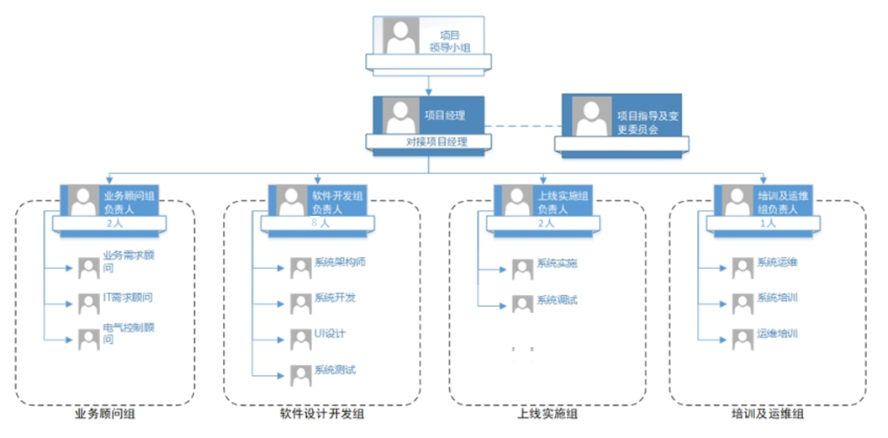
1）项目领导委员会
主要职责：
- 对于项目的主要目标的决定；
- 对于主要资源的确定；
- 对于重大问题或变更的决定；
- 对于项目的状态的监控。
2）项目经理
工作目的：
- 客户的关系；
- 程序经理的紧密关系；
- 技术主管的关系；
- 项目日程安排、控制、监督；
- 报告、升级、控制变更；
- 预算，里程碑点监控，收集。
主要职责：
- 按时的，在预算范围内的，符合质量的交付；
- 服务级别协议，合同，交付的管理；
- 风险管理；
- 对与其他合作伙伴有依赖关系的项目部分的管理与沟通；
- 问题升级与诉请管理；
- 验收过程的标准定义和管理；
- 项目日程管理；
- 进度报告；
- 监控和更新项目计划；
- 发布项目报告；
- 定期主持小组会议，制定后续行动计划，包括突出的问题和风险。
3）项目技术负责人
工作目的：
- 与技术主管的联系；
- 与程序经理的联系；
- 需求管理与功能说明；
- 和领域专家的接口；
- 开发解决方案构架；
- 领导软件工程师团队，领导客户库的开发。
主要职责：
- 需求管理与功能说明；
- 项目范围与功能定义的管理；
- 接口开发；
- 确保所有应有并达成一致的功能和技术文档的生成和提交；
- 负责技术解决方案；
- 解决方案设计；
- 基本结构和模板的产品套件的配置；
- 标准可重用对象的开发和测试；
- 区域知识分享。
4）业务咨询顾问
工作目的：
- 需求管理和功能定义；
主要职责：
- 需求管理和功能定义；
- 功能和技术说明定义；
- 架构和相关接口的建模。
5）工程开发小组
工作目的：
- 系统开发。
主要职责：
- 组件的配置；
- 客户端和界面开发；
- 报表开发和配置；
- SQL数据库管理。
6）我公司业务关键人员
- 参与系统的需求讨论；
- 项目文件的讨论与签字；
- 参与工厂验收测试；
- 项目上线基础数据准备。
7）我公司方技术人员
- 可能的与外部系统接口的实施；
- 给工厂内容最终用户的培训；
- 系统上线后的在线支持。

4.3进度控制方案
项目是有严格的时间期限的要求，进度的控制是为了控制时间和节约时间。双方项目经理应按周检查工作进度，并向项目领导小组提交进度报告，在报告中简要阐明已完成的工作、工作质量评价、人员评价、工作进展情况、工作中存在的问题以及解决办法，当进度无法按照预期完成时，提供增派人员和加班赶工两种方案。
- 总体计划
主要针对项目目标进行分解，制定项目里程碑，并确定里程碑时间。后续项目进展及质量将严格参考里程碑。同时指定具有3年及以上工作经验的项目经理把控项目质量。
- 阶段计划
针对项目里程碑分解项目任务，责任到人，指定具有三年及以上工作经验的任务复杂人，实时把控项目进度及质量。
- 周计划
每周进行项目质量评审，比对项目质量及项目进度，保证最终交付物能满足客户需求。如发现问题及时通报整改。

4.4项目质量保证
双方项目经理需定期通过会议、调查等方式检查实施人员、项目组人员的实施工作，并对工作的结果进行评估，如果发现工作的结果偏离了计划和项目目标的要求应对当事人进行批评并令其改正，严重者需报请处罚。我们还设立投诉热线、信箱对实施服务进行反馈监督以保障项目活动及结果不偏离项目的目标从而保证项目成果的质量。

4.5 保密措施
我司可以与贵司签订保密承诺函，我司将严格进行执行。同时我司将根据对客户数据保密要求制定相应管理办法结合贵司的要求进行人员培训，加强保密工作的进行。
项目相关的资料、制度、文档、数据等包含企业知识产权与商业机密，承诺严格遵守信息安全保密要求，签订相应的信息安全保密协议，不得将本项目相关的资料、文档、数据等，泄露给第三方或用于其他商业用途，并提出预防泄密的相关措施及应对泄密的应急方案。

4.6项目风险管理
双方项目经理需定期通过会议、调查等方式检查实施人员、项目组人员的实施工作，并对工作的结果进行评估，如果发现工作的结果偏离了计划和项目目标的要求应对当事人进行批评并令其改正，严重者需报请处罚。我们还设立投诉热线、信箱对实施服务进行反馈监督以保障项目活动及结果不偏离项目的目标从而保证项目成果的质量。

4.6.1风险管理
针对以上制定的项目计划中的各个阶段的工作内容及阶段目标，通过项目实施团队、项目实施时间节点等各个维护分析，该计划可完全满足计划的实施及推进，其中项目实施过程中必然会存在项目风险，主要是指在软件生命周期中所遇到的所有的预算、进度和控制等各方面的问题，以及由这些问题而产生的对软件项目的影响。软件项目风险经常会涉及许多方面，如：缺乏用户的参与，缺少高级管理层的支持，含糊的要求，没有计划和管理等。因此其主要风险集中在以下几个方面：
需求风险主要来自于系统分析人员。分析人员在设计系统结构时过于定制，系统的可扩展性较弱，会给后期维护带来巨大的负担和维护成本的激增。对用户来说系统的使用比例会有明显的折扣，甚至会造成软件寿命过短。反之，软件结构的过于灵活和通用，必然引起软件实现的难度增加，系统的复杂度上升，可靠性降低，给实现和测试阶段带来风险，系统的稳定性也会受到影响。从另一个角度上看，用户需求和将来软件运行环境的变化都是必然的，目前软件设计的所渭的“通用性”是否就能很好的适应将来需求和运行环境的变化，都是需要认真折衷的，而这种折中也蕴涵着很大的风险。
同时在需求调研过程中，系统分析人员无法及时控制需求蔓延时则会导致整体系统的需求出现不可控因素从而导致计划无法按照既定的计划执行，从而产生延期风险。
技术实现风险 技术实现风险主要集中在系统实现阶段，主要分为源代码规范性、可读性上，例如在实现及系统建设过程中，每个开发人员会将自身的个性化风格带入到项目的开发过程中，从而导致系统的可读性和规范性产生偏差，因此前期要求制定整体的开发规范及约束及其重要。
（一）、人力资源风险
人力资源风险主要人力资源是否充沛方面，在本系统的实施周期中，各个阶段及各个节点上均可能存在人力资源临时性的缺乏及无法及时跟进，主要原因是人力资源会存在临时性的请假或不可预知的变化情况。因此在制定计划时提前预留出对应的风险应对计划。
（二）、系统测试风险
系统在进入测试阶段及业务测试阶段时，因用户在测试过程中出现严重偏差及重大技术风险时会产生对计划的严重影响，同时在业务测试阶段时，因需求变更同样会导致整体计划产生偏差。
（三）、系统运维风险
系统运维风险主要是在用户提供的系统环境时出现环境不满足系统要求或环境在实施过程中存在协调或配合无法满足的情况，因此在制定计划时针对系统运维时给出一定的应对计划及时间。

4.6.2风险管理办法和流程
按照项目计划开展各项工作，双方项目经理有责任掌握和控制整个项目的进度，并保证计划执行的效果；如果遇到障碍和其它超越自身权利范围的事宜，应及时向各自的项目总负责人报告，由高层出面协调和强力推进。为了对整个项目进行有效的跟踪和控制，应执行以下制度。
1.报告机制
项目组成员应首先在小组内部讨论解决问题，如不能解决应按照项目组织结构图所列逐级向项目组长报告，向项目经理报告乃至项目领导层汇报，所有重要问题都应有书面材料。
2.沟通机制
每周提交项目状态报告，实施项目组成员应于每周书面列示完成任务、存在问题及下周计划提交给实施项目组。项目经理以项目进度报告的形式每周向实施项目组成员通报工程实施的进展情况、已经开展的工作和需要进一步解决的问题，达到工程实施小组信息、资源的共享，使得整个实施项目小组成员及时了解项目的整体状况，同时借鉴宝贵经验。并根据项目主计划及项目整体进展，讨论下周工作计划。
项目例会，每周或每两周举行一次，由企业的项目领导、各业务部门的相关领导及工程实施咨询顾问参加，根本作用在于协调解决实施过程中出现的各种问题，保证项目的顺利进程。同时应对所有的项目会议与专题讨论会议等编写出会议纪要，对会议做出的各项决定或讨论的结果进行文档记录、整理，并分发给与会者和有关的工程实施人员。采用备忘录、电子邮件等其他方式随时进行项目信息沟通并存档。
3.问题跟踪机制
项目小组成员在遇到实施问题时，应首先建立问题书面记录，并有随后的跟踪记录，经过各种方式使问题得到解决以后，形成解决结果记录，以便实施完毕有据可查。问题的跟踪应落实到相关的具体项目组成员，由具体的项目组成员协调资源及时使问题得以解决，从而保证项目的顺利进展。
4.文档管理机制
建立专门的项目文档，包括项目开发、计划、阶段成果确认、问题处理记录、会谈记录、项目变动、培训记录等所有与项目有关的文档，以项目文档跟踪整个工程实施过程。同时对各阶段提交给用户的成果性工作报告皆备案存档。
5.需求变动控制机制
所有需求变动均由双方项目组讨论通过，并提交用户方的项目经理审核确认；必要时，需提交管理层批准，从而有效管理工程实施过程中出现的任何重大变动。
6.风险控制机制
对项目过程中发生的或可能发生的各种风险进行管理和控制，是项目管理贯穿项目全过程的重要内容。对于一个实施项目的风险管理，首先需要对项目本身有着深刻的认识和理解，通过理解项目去识别项目潜在各种风险。对各项风险采取专门措施进行风险管理和控制，从而最大程度地降低风险、控制风险。
7.项目文档规范化
项目文档的规范化是控制项目风险的一个重要手段。通过控制文档的质量可以控制各主要阶段的工作质量。通过高质量的文档最终完成时间界定各里程碑阶段的结束时间，从而可以控制项目进度。项目应得到明确的许可，并由投资方签字审核实施。
8.项目进度控制
项目是有严格的时间期限的要求，进度的控制是为了控制时间和节约时间。项目经理应按周检查工作进度，并向项目总监提交进度报告，在报告中简要阐明已完成的工作、工作质量评价、人员评价、工作进展情况、工作中存在的问题以及解决办法。项目进度报告同时要提交给项目领导组。对项目出现的问题要记录在案，在解决问题的效果也要记录在案。
9.严明的制度保证
数据的收集与整理是一个繁琐且需要大量时间的工作，要保证管理系统的很好实施，必须有一套严格的制度和管理规范。确保实施项目组的建立、各小组人员工作任务的明确划分，防止项目组成员的频繁变动。确保相关业务部门主管及业务人员的大力配合。
基础数据准备时的配套性，力争数据在完整性的基础上，趋尽合理。项目经理应监控进度，确保实施计划的如期开展。在工程实施过程中，双方作为战略合作伙伴，应本着“友好合作、共同努力”的合作原则。除了项目组内的日常质量保证机制外，透过独立的质量控制部门的独立和正式的审视、评估和控制来确保本项目一致的质量保证。

4.6.3风险项及对策
(一)、可预知风险
已识别风险为根据以往项目经验可预估的风险项目，采用以必要手段提前预知，监控和防止风险发生的对策。在项目早期出现的某些风险事件可以通过澄清需求、获取信息、加强沟通、听取专家意见的方式加以应对。减少项目范围以规避高风险工作针对本项目已识别风险如下及应对策略如下：
1）由于该项目需要与客户其他业务系统进行对接，可能存在部分接口开发的技术及进度风险，需要我们与合作伙伴建立联系，同时基于前期为客户开发的其他系统经验，做好相关人员沟通工作，并做好各阶段的技术评审工作，通过集体智慧确保项目所采用技术的可行性以及技术方案的正确性。
2）关注关键性通道上的任务，有多个前项的任务，浮动期极短的任务，乐观估计的任务，对外界条件有依赖性的任务。事前做好整个生命周期建设计划，并在项目进行中严格遵守计划时间，设立主要及次要里程碑，并持续关注里程碑进度。
3）关注只有一个人负责的任务，人员分配很多的任务，使用稀有人才的任务，技术低劣或不合格人员，疾病及人员调动。合理调配人员配置，对每一个关键的技术人员都指定一个后备人员，并对所有工作进行详细复审，使得不止一个人熟悉该项工作。
4）制定功能需求的基准线，由预先指定的管理机构来做决定。对所有改动要求一致对待，考虑需求改变对项目其他部分的影响。记录所有需求改变及其来源，根据改动的大小用《用户需求说明书》的版本来标示。保留改动前的原来需求，功能需求规范说明书要根据任何改动及时修订。遵循从需求到设计规范再到编程的流程顺序，并正确评估对测试带来的影响。随着项目的进展逐步提高对改动接受的标准。
(二)、不可预知风险
项目实施过程中，一定存在不可预测的风险项，对于不可预知的风险，采用模型评估风险。并查找历史相似项目寻求应对策略，尽量规避或减轻风险影响。
风险评估报告
对于项目进行中可能遇到的风险点，除了有相应解决方案及对策外，还要进行编写项目整体评估以及各阶段的风险评估报告，并及时向项目组领导进行汇报。

4.7变更管理
在软件工程项目中，需求变更是难以避免，作为项目经理或需求管理人，需做好需求管理，控制好需求变更。我们主要从接收变更申请、组织需求评审、执行变更、跟踪变更执行的进度、验证变更等方面进行管理。
项目变更在需求分析阶段锁定项目需求，需求锁定后，对于累计需求变化总量占比≤10%时，立即改进；对于累计需求变化总量占比>10%时，评估后确定是否放在本期或以后，并上报。

4.7.1接收需求变更申请
项目过程中，当有人提出需求变更时，可要求对方正式提出书面申请，详细记录申请人、具体变更内容、申请时间等信息，可使用线上的电子流程，也可以在线下的填写纸质申请并签字。
接收该申请后，初步评估是否符合需求变更申请的基本要求，如是否属于变更、是否属于项目范围等。

4.7.2变更请求评审
需求变更的评审通常由变更委员会完成，变更委员会是专门为评审变更请求而设立的团体，可以由客户负责人、开发负责人、项目经理等干系人构成。
变更评审的目的是评估变更对项目带来的影响，确保每一个变更是必要的。评审可以由委员会商讨得到结论，如评审通过则执行变更，如不通过，则拒绝变更。

4.7.3按评审结果执行
当变更请求评审不通过时，需知照变更提出人，并记录结果；如变更请求通过，则需按变更内容执行，将变更内容列入相关的计划，修改相关的文档，确保变更的内容被安排在未来的工作中。

4.7.4跟踪变更执行
当变更执行时，需定期了解进度，关注变更的完成情况，及早发现潜在的问题并解决，以避免变更对项目原有的进度和质量等造成影响。

4.7.5验证变更结果
当变更完成后，需按服原计划验证变更的结果是否与预期一样，如发现与原来计划的有偏差，需及时采取措施，减少损失；如结果与原计划保特一致，则变更完成，知照相关人员。

4.8测试方案

4.8.1测试体系架构
公司专门成立独立于开发的项目测试组，由受过专业测试培训的人员组成，包括测试项目负责人和测试组成员，测试人员在项目需求阶段就参与到项目中，保证测试过程的相对独立性和有效性。

4.8.2测试方法

4.8.2.1逻辑覆盖法
根据测试用例，运行被测试程序，使程序中的每个可执行语句、执行条件至少执行一次。主要包括：语句覆盖、判定覆盖、条件覆盖、判定-条件覆盖、条件组合覆盖、路径测试等。

4.8.2.2边界值分析法
使用边界值分析方法设计测试方案首先应该确定边界情况，这需要经验和创造性，通常输入等价类和输出等价类的边界，就是应该注重测试的程序边界情况。选取的测试数据应该刚好等于、刚刚小于和刚刚大于边界值。也就是说，按照边界值分析法，应该选取刚好等于、稍小于和稍大于等价类边界值作为测试数据，而不是选取每个等价类内的典型值或任意值作为测试数据。

4.8.2.3功能测试法
通过测试用例进行功能测试。测试阶段的一个重要工作是根据前期开发的测试用例，对开发出来的功能进行正确性测试，除了验证功能的正确性的同时，还需要通过用例和业务流程，验证其业务的正确性。为了支持迭代开发，必须使用自动化回归测试。

4.8.3测试计划
测试计划的目标是描述所有要完成的测试，包括完成所需的资源和进度。测试计划应给出被测试软件的背景信息、测试的目标和风险、以及所要执行的特定测试。
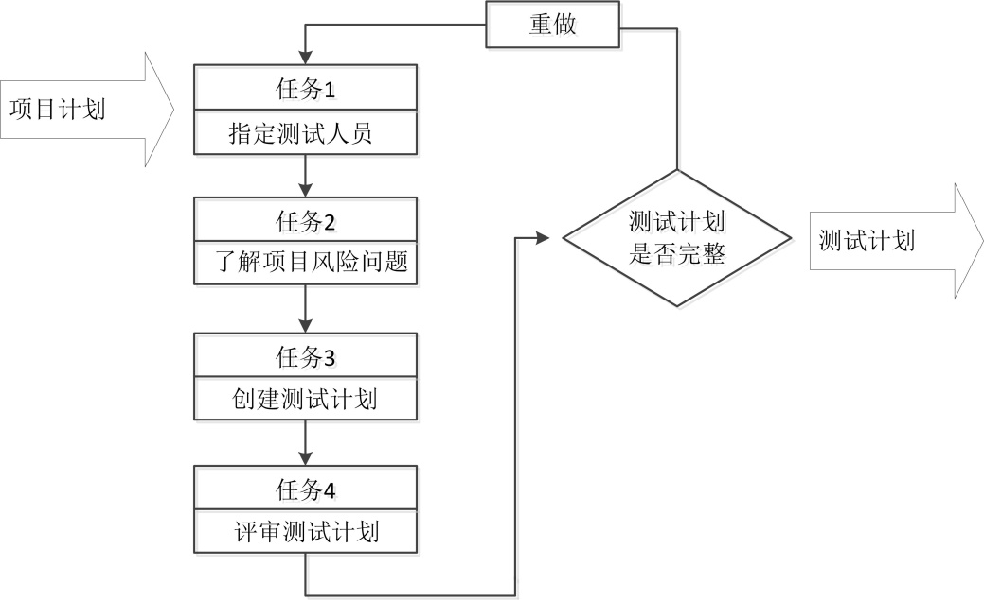
（测试计划流程图）

4.8.4测试设计
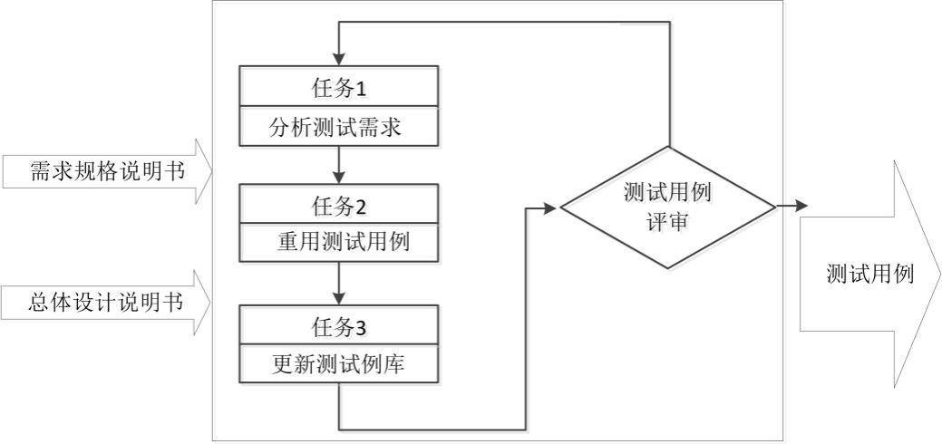
（测试设计流程图）

4.8.5测试执行和报告
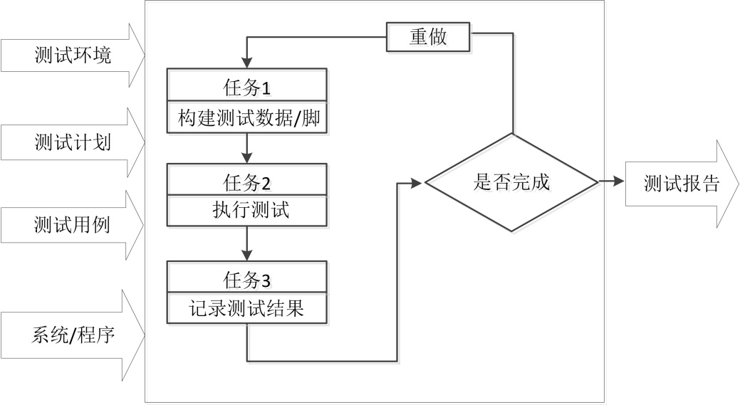
（测试只从报告流程图）

4.8.6测试分析
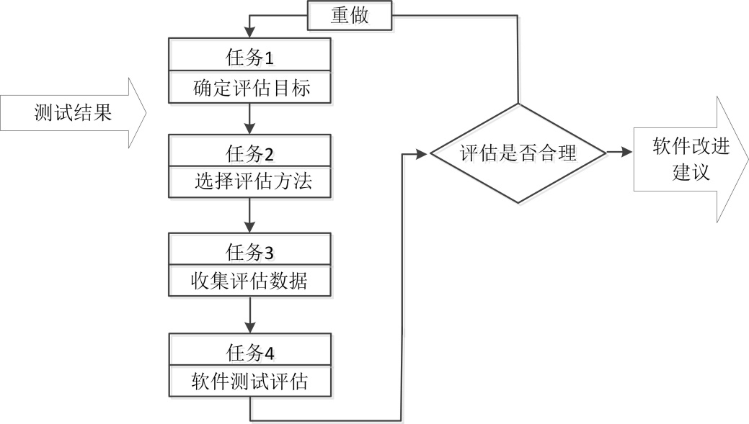
（测试分析流程图）

4.8.7BUG跟踪和管理
测试过程发现的问题都以Bug的形式进行记录、反馈和跟踪，公司的Bug根据问题的严重程度分为五个级别，最终的验收标准也是根据Bug的统计结果，是否满足零Bug的要求进行验收。

4.8.8测试报告
测试结果以《测试报告》的方式进行反馈。测试过程遵循公司《测试流程规范》，保证测试过程所有问题的有效解决。公司测试管理通过自开发的测试管理系统来进行，开发人员通过系统提交模块，答复测试记录，测试部门根据模块功能设计测试用例，确定测试周期，提交测试报告，追踪反馈结果。整个工作流程清晰，分工明确，便于管理，开发和测试主管能根据测试管理资料库的内容精确评价模块和系统的稳定性。

4.9对接保障措施
1、接口定义和验证：
确定系统之间的接口需求和规范，包括数据格式、传输协议、接口方法等。
进行接口验证和测试，确保接口的正确性和稳定性。
2、安全认证和授权：
实施身份认证机制，确保只有经过授权的用户才能访问系统接口。
设立访问权限，限制不同用户的访问权限，保护敏感数据的安全。
3、数据清洗和转换：
对接收到的数据进行清洗、验证和转换，确保数据的准确性、完整性和一致性。
处理数据间的格式差异，进行必要的数据映射和转换，以适应目标系统的数据结构和规范。
4、错误处理和异常情况：
预先规划并实施错误处理机制，包括错误码定义、异常情况处理流程等。
监测和捕获异常情况，及时发出警报并采取相应的纠正措施，以保证对接的连续性和稳定性。
5、监控和日志记录：
建立监控机制，实时监测系统对接的关键指标，包括接口传输速度、成功率、错误率等。
记录日志信息，包括数据传输日志、错误日志、操作日志等，便于故障排查和问题追踪。
6、测试和验证：
进行全面的测试和验证，包括单元测试、集成测试和系统测试，确保对接的正确性和稳定性。
针对不同场景和数据量进行压力测试，评估系统的性能和扩展能力。
7、文档和知识转移：
编写详细的对接文档，包括接口规范、数据映射表、异常处理流程等，以便日后维护和管理。
进行知识转移，培训相关人员，确保他们具备对接系统所需的技术和操作知识。

